

Руководство по сохранению местных видов деревьев в целях сохранения генетического биоразнообразия в Центральной Азии

23 Сентября 2021

Содержание

Резюме iv
1. Введение 1
1.1. Цели руководства 1
1.2. Целевые группы 2
2. Сохранение генетических ресурсов лесов 3
2.1. Глобальная перспектива 3
2.2. Перспектива регионального уровня 5
3. Состояние и распределение местных видов деревьев в Центральной Азии 8
4. Сохранение местных видов деревьев в Центральной Азии 11
4.1. Угрозы лесам и местным видам деревьев 11
4.2. Методики сохранения местных видов деревьев 12
4.3. Примеры и передовые методы сохранения местных видов деревьев 15
5. Сбор семян в Центральной Азии 19
5.1. Введение 20
5.2. Планирование сбора семян 20
5.3. Выявление местных пород деревьев для сбора семян 21
5.4. Техника / методы сбора семян 23
5.5. Примеры местных пород деревьев 28
6. Выводы и рекомендации 30
Приложения 33
Приложение 1: Карта Региона Центральной Азии 33
Приложение 2: Карты распространения отдельных местных видов деревьев в Центральной Азии 34
Приложение 3: Краткосрочные карты угроз для отдельных коренных видов деревьев в Центральной Азии 41
Приложение 4: Комбинированные карты угроз отдельных коренных видов деревьев в Центральной Азии 48
Приложение 5: Карты экорегиона отдельных коренных видов деревьев Центральной Азии 55
Приложение 6: Основы выбора площадей для создания участков для размножения и питомников 68
Приложение 7: Зоны распространения семян и питомники, необходимые для Центральной Азии 72
Приложение 8: Карты зон распространения семян отдельных пород деревьев в Турции 75
Приложение 9: Созревание плодов и шишек и другие характеристики местных видов деревьев 80
Приложение 10: Характеристики семян коренных пород деревьев 81
Приложение 11: Глоссарий 82
Приложение 12: Использованная литература 85
Аббревиатуры

СЦА | Страны Центральной Азии
CBD / КБР | Конвенция о биологическом разнообразии
CITES | Конвенция о международной торговле видами дикой фауны и флоры, находящимися под угрозой исчезновения
cm | Сантиметр
ДНК | Дезоксирибонуклеиновая кислота
FAO / ФАО | Продовольственная и сельскохозяйственная организация Объединённых Наций
GMAL | Geneva Malus
GSPC | Глобальная стратегия сохранения растений
GRIN | Информационная сеть генетических ресурсов
HCVF / ЛВПЦ | Леса высокой природоохранной ценности
IBPGR | Международный совет генетических ресурсов растений
IPBES | Межправительственная научно-политическая платформа по биоразнообразию и экосистемным услугам
IPCC / МГЭИК | Межправительственная группа экспертов по изменению климата
ITPGRFA | Международный договор о генетических ресурсах растений для производства продовольствия и ведения сельского хозяйства
IUCN / МСОП | Международный союз охраны природы
кг | Килограмм
км | Километр
м | Метр
M.Sc. | Магистр Наук
NBSAPs | Национальные стратегии и планы действий по сохранению биоразнообразия
NPGS | Национальная система гермоплазмы растений
НДПЛ | Недревесная Продукция Леса
OGM / ГУЛХ | Главное управление лесного хозяйства Турции
ОМО | Палата инженеров лесного хозяйства Турции
PGRU / ОГРР | Отдел генетических ресурсов растений
ИР | Интродукция растений
ЦУР | Цели устойчивого развития
SEC | Субрегиональное отделение ФАО для Центральной Азии
SFM / УЛУ | Устойчивое лесоуправление
UNDP / ПРООН | Программа развития Организации Объединенных Наций
UNESCO / ЮНЕСКО | Организация Объединённых Наций по вопросам образования, науки и культуры
USD | Доллар США
USDA | Министерство сельского хозяйства Соединенных Штатов
% | Процент
ºC | Градус Цельсия

Выражение признательности

Палата инженеров лесного хозяйства Турции (OMO) в тесном сотрудничестве с Субрегиональным отделением Центральной Азии (SEC) Продовольственной и сельскохозяйственной организации Объединенных Наций (ФАО) составили «Руководство по охране местных видов деревьев для сохранения генетического биоразнообразия в Центральной Азии».

Сбор данных, информации, материалов и документации по сохранению генетического биоразнообразия лесов, статусу, распространению и сохранению местных пород деревьев и сбору семян в Центральной Азии проводился в период с 10 мая по 30 июня 2021 года посредством обзора литературы из онлайн-источников и баз данных.

Руководство направлено на сбор и систематизацию актуальной информации о сохранении генетического биоразнообразия лесов, состоянии, распространении и сохранении местных пород деревьев и сбору семян в Центральной Азии.

Рекомендации стали результатом коллективных усилий. OMO хотела бы выразить благодарность FAO-SEC за управление и помощь при разработке Руководства, а также техническому персоналу из Казахстана, Кыргызстана, Таджикистана, Туркменистана и Узбекистана, которые в свою очередь поделились своими идеями с командой OMO и тем самым внесли вклад в защиту местных видов деревьев для сохранения генетического биоразнообразия в Центральной Азии.

Команда OMO выражает благодарность г-же Клэр Галлахер за определение приоритетных областей для сохранения внутривидовой изменчивости местных древесных пород, включая карты распространения аборигенных древесных насаждений, пригодных для сбора семян в Центральной Азии, взятые из ее магистерской диссертации, послужившие основой для разработки Руководства.

Взгляды, выраженные в данном руководстве, принадлежат авторам и не обязательно отражают взгляды или политику ФАО.

Резюме

Регион Центральной Азии является центром происхождения и разнообразия многих видов, имеющих глобальное значение, включая фруктовые и орехоплодовые деревья. Несмотря на то, что леса покрывают лишь 5,7% общей площади региона, местные виды деревьев играют решающую роль, обеспечивая высокое генетическое биоразнообразие. Тем не менее, согласно Красному списку Международного союза охраны природы (МСОП), 46 из 96 местных видов деревьев находятся под угрозой исчезновения. Следовательно, возросла необходимость согласованных усилий по скорейшему изменению этой неблагоприятной ситуации.

На глобальном уровне решения по сохранению генетического биоразнообразия были инициированы Конвенцией о биологическом разнообразии (КБР), вступившей в силу 29 декабря 1993 года. Кроме того, Международный договор о генетических ресурсах растений для производства продовольствия и ведения сельского хозяйства, Нагойский протокол о доступе к генетическим ресурсам и Совместному использованию на справедливой и равной основе выгод от их использования, как и Повестка дня в области устойчивого развития на период до 2030 года были разработаны и утверждены для поддержки сохранения, устойчивого использования генетических ресурсов.

В региональном плане сохранение биоразнообразия всегда было приоритетом в экологической повестке стран Центральной Азии. В результате правительства разработали политики, стратегии, планы действий и национальные цели для поддержки глобальных усилий по его сохранению. Например, Казахстан разработал Национальную стратегию и План действий по сохранению и устойчивому использованию биологического разнообразия и Стратегический план развития до 2025 года; Кыргызстан разработал Новую концепцию улучшения лесного сектора до 2040 года и Национальный план действий по развитию лесного сектора до 2023 года; В Таджикистане утверждена Стратегия развития лесного сектора до 2030 года; Туркменистан ввел в действие Стратегию и План действий по сохранению биоразнообразия; и Узбекистан подготовил Национальную стратегию и план действий по сохранению биоразнообразия на 2018-2027 годы.

Чтобы поддержать глобальные и региональные усилия, представленные Руководящие принципы предлагают дальнейшие решения по охране избранных местных пород деревьев и подробно описывают методы сбора семян. Отобранные породы деревьев включают следующие: Malus niedzwetkyana, Malus sieversii, Pyrus korshinskyi, Pyrus tadshikistanica, Prunus armeniaca, Juglans regia, Pistacia vera, Juniperus semiglobosa, Juniperus seravschanica, Juniperus turkestanica, Picea schrenkiana, Betula tianschanica, Fraxinus sogdiana and Haloxylon sp.

Теоретическая часть Руководства призвана служить справочным материалом для разработки региональной стратегии развития семеноводческого сектора на комплексной, экологически устойчивой и социально справедливой основе. Такую региональную стратегию возможно будет признать зонтичной для создания семенной системы. Система обеспечит производство высококачественных семян местных пород деревьев, которые будут полностью доступны для всех заинтересованных сторон. Руководящие принципы должны поддержать создание региональной технической сети для облегчения внедрения политики, сотрудничества и координации в более широкой области устойчивого управления генетическими ресурсами растений, включая наборы правил для нормативной базы, такие как протоколы качества семян, стандарты производства и перемещения семян, защита семян, восстановительные мероприятия с использованием природных генетических материалов и маркетинговые компании в долгосрочной перспективе.

Практическая часть Руководства сосредоточена вокруг двух основных стратегий для сохранения генетического биоразнообразия: in situ и ex situ. Сохранение in-situ относится к сохранению экосистем и естественной среды обитания, а также к поддержанию и восстановлению популяций жизнеспособных видов в их естественной среде обитания. Сохранение ex-situ означает сохранение биоразнообразия за пределами их естественной среды обитания. При параллельном применении стратегии in situ и ex situ дополняют друг друга для сохранения местных видов деревьев (межвидовых) и внутривидовых генетических вариаций. В то время как сохранение in-situ позволяет естественным эволюционным процессам продолжаться посредством адаптации к изменяющимся условиям, сохранение ex-situ может быть вариантом, если виды или популяции находятся под угрозой в дикой природе.

Исторически создание охраняемых территорий для сохранения определенных видов деревьев является одним из лучших примеров сохранения in-situ. Однако в Центральной Азии ареал распространения выбранных местных пород деревьев не до конца представлен на охраняемых территориях. Следовательно, помимо охраняемых территорий, для поддержания сохранение in-situ в ситуациях, когда сохранение генетического биоразнообразия может не быть первоочередной задачей, рассматриваются также как хозяйственные леса, так и деревья за пределами лесов. Экосистемные и ландшафтные подходы к сохранению обеспечивают целостную перспективу для защиты генетического биоразнообразия в естественных и фрагментированных местообитаниях. Практическим подходом к сохранению и поддержки многофункциональности местных древесных пород (т.е. производство товаров и услуг, таких как древесина, дрова, фрукты и среда обитания для опылителей) является устойчивое управление лесами на лесных землях или комплексное/устойчивое управление землями на землях иного пользования, покрытых лесом. Целенаправленный подход к сохранению конкретных видов может быть принят и реализован для тех местных пород деревьев, которые требуют срочных действий. Программы селекции деревьев – ценные инструменты для сохранения генетического биоразнообразия за счет смягчения последствий изменения климата и адаптации к нему. Богатое видовое разнообразие обычно повышает устойчивость к изменению климата. Усилия по сохранению могут также быть сосредоточены на сохранении определенных адаптивных свойств, обнаруженных в исследованиях происхождения местных древесных пород, таких как устойчивость к вредителям, болезням, температуре, влажности или засухе. Содействие миграции местных видов деревьев в пределах естественного ареала включает управляемое перемещение хорошо адаптированных видов в районы, где они еще не присутствуют, путем внедрения более подходящих популяций, отобранных из существующих ареалов распространения. Планы действий и управления в отношении местных видов деревьев за пределами лесов и многофункциональные планы управления лесами на основе экосистем могут сыграть ключевую роль, определяя вспомогательные естественные процессы восстановления, облесения, лесовозобновления, восстановления и реабилитации для сохранения генетического биоразнообразия. Сотрудничество с местными фермерами будет иметь решающее значение, потому что они в своей деятельности и в качестве источника средств к существованию полагаются на товары и услуги, предоставляемые местными видами деревьев.

Сбор качественных семян местных пород деревьев может стать первым шагом в рамках мер по сохранению ex-situ, направленных на сохранение генетического биоразнообразия за пределами естественной среды обитания и содействие мерам по сохранению in-situ путем сбора репродуктивного материала. Семена можно собирать из естественных популяций, управляемых популяций и культивируемых семенных насаждений или семенных садов, состоящих из одного или нескольких видов деревьев. Крайне важно собирать семена локально и из естественных популяций, чтобы сохранить поток генов и соблюдать принципы генетического биоразнообразия.

Введение

Леса покрывают 31,1% общей площади Земли, что составляет 4,1 миллиарда гектаров, и включают более трех четвертей наземного биоразнообразия во всем мире (FAO, 2020a; FAO and UNEP, 2020). Тем не менее в Центральной Азии леса покрывают лишь 5,7% общей площади, что представляет собой значительно меньший лесной покров по сравнению со средним мировым показателем. В частности, лесная площадь Казахстана составляет 1,3% территории, Кыргызстана - 6,9%, Таджикистана - 3,1%, Туркменистана - 8,8% и 8,7% в Узбекистане.

Хотя лесной покров в Центральной Азии невелик, высокое генетическое биоразнообразие видов (Eastwood et al., 2009) придает большое значение этому региону, обеспечивая среду обитания для местных видов деревьев, включая дикие фрукты и различные виды орехов в лесах и за их пределами. Аборигенные виды деревьев являются важнейшими элементами лесов и других земель, покрытых лесом, которые обеспечивают социальные, экологические и экономические блага и экосистемные услуги.

Так, например, местные виды деревьев обеспечивают условия для генетического биоразнообразия, обеспечивают древесной продукцией, улавливают углерод, производят кислород и недревесные лесные продукты (НДЛП). Кроме того, они способствуют сохранению почвы и водных ресурсов, опылению, устойчивости к изменению климата, эрозии, борьбе с оползнями и наводнениями, экотуризм, поддержание психического и физического здоровья людей. Служат кормом для скота, повышают продовольственную безопасность, плодородие и способствуют развитию сельского хозяйства, улучшают ситуацию с занятостью и повышают доходы и другие социальные, культурные, духовные ценности, и ценности, связанные с наследием.

Климатические условия Центральной Азии обеспечивает среду обитания для 96 местных видов деревьев, занесенных в Красный список IUCN/МСОП, 46 из них находятся под угрозой исчезновения во всем мире (Eastwood et al., 2009). Кроме того, чрезмерный выпас скота, сбор топливной древесины, незаконные рубки, переиспользование НДЛП, пожары и изменение климата являются как антропогенными, так и естественными угрозами для местных видов деревьев (Eastwood et al., 2009; Gaisberger and Loo, 2017). Именно поэтому важно сохранять и устойчиво управлять генетическим биоразнообразием, защищая местные виды деревьев от угроз для их выживания; обеспечивать устойчивость лесных товаров и экосистемных услуг, устойчивость к изменению климата и социальных и культурных ценностей.

Цели руководства

В Руководстве по охране местных видов деревьев для сохранения генетического биоразнообразия в Центральной Азии в первую очередь рассматривается вопросы распространение отдельных местных видов деревьев и предлагаются рекомендации и меры по их сохранению, включая методы сбора семян. Кроме того, Руководящие принципы будут способствовать разработке региональной стратегии развития семеноводческой системы для всестороннего, экологически устойчивого и социально справедливого развития семеноводческого сектора. Эта система будет гарантировать, что высококачественные семена местных пород деревьев будут произведены и полностью доступны вовремя и для всех заинтересованных сторон.

Кроме того, Руководящие принципы будут поддерживать создание региональной технической сети для содействия создания согласованной политики, сотрудничества и координации в целях устойчивого управления генетическими ресурсами растений и семеноводческими системами и повышения устойчивости продовольственных систем к изменению климата в контексте Конвенции о биологическом разнообразии (CBD) и Международный договор о генетических ресурсах растений для производства продовольствия и ведения сельского хозяйства (ITPGRFA).

Руководство будет поддерживать государства-члены ФАО в Центральной Азии, предоставляя примеры передовой практики для совместной работы для поддержки общих целей развития и продвижения местных, рентабельных и проверенных решений. Такие решения могут способствовать развитию потенциала в других государствах-членах ФАО. Кроме того, Руководящие принципы будут способствовать улучшению политики для достижения Целей устойчивого развития (ЦУР), прогресса в достижении общих целей развития и укрепят потенциал государств в области разработки политики и стратегии. Руководящие принципы будут способствовать принятию обоснованных и основанных на фактах решений путем демонстрации методов и технологий, используемых для сохранения генетического биоразнообразия путем сохранения местных пород деревьев и сбора семян.

В Руководящих принципах представлены общие методы защиты выбранных местных видов деревьев и сбора семян этих видов с целью сохранения и максимального увеличения генетического биоразнообразия.

При использовании Руководства странам Центральной Азии (ЦА) предлагается учитывать гендерное равенство и расширение прав и возможностей женщин, а также роль местных фермеров в сохранении местных пород деревьев.

Руководство является динамичным продуктом и может быть расширено за счет включения новых местных пород деревьев в будущем за счет увеличения потенциала и знаний в Центральной Азии.

Наконец, Руководящие принципы послужат моделью для защиты местных видов деревьев для сохранения генетического биоразнообразия за пределами Центральной Азии, что приведет к более широкому тиражированию Руководящих принципов с различными местными видами деревьев для других регионов, таких как Кавказ, Средиземноморье и Балканы.

Целевые группы

Руководство направлено на содействие достижению прогресса в охране местных видов деревьев с целью сохранения генетического биоразнообразия в Центральной Азии, через усиление мер по сохранению биоразнообразия в лесном секторе, обеспечивая пространственное распределение приоритетных местных видов деревьев и предлагая методы и рекомендации по сохранению генетического биоразнообразия лесов и сбор урожая семян.

Осознавая столь обширные цели Руководства, широкий круг первичной и вторичной аудитории должен быть включен в сферу охвата. Основная гендерно сбалансированная аудитория – это правительства, государственный и частный сектор, местные сообщества и фермеры. Сотрудничество с этими группами способствует сохранению местных видов деревьев, поскольку они в свою очередь обеспечивают эти группы товарами и услугами важными для местных сообществ за счет получения доходов и улучшения условий жизни. Кроме того, Руководство может использоваться национальными и глобальными исследовательскими институтами, международными фондами, академическим сообществом, экологическими неправительственными организациями и профсоюзами.

Преимущества для этих групп включают предоставление качественных аналитических данных для защиты местных видов деревьев для сохранения генетического биоразнообразия лесов. Стратегическое планирование основано на распространении местных видов деревьев в Центральной Азии, а также на анализе природных и антропогенных угроз для определения ключевых приоритетов сохранения биоразнообразия в лесном секторе.

Сохранение генетических ресурсов лесов

Глобальная перспектива

На леса и отдельные деревья за пределами лесных земель влияют как глобальные изменения, так и растущие потребности сообществ (FAO, 2010). Являясь важнейшими ресурсами, они обеспечивают среду обитания для сохранения генетического биоразнообразия. Тем не менее, неустойчивое лесопользование, обезлесение и деградация лесов и земель создают новые проблемы для сохранения генетического биоразнообразия. Учитывая это, различные международные усилия, включенные в предыдущие параграфы, были инициированы для защиты лесов и деревьев за пределами лесов, как и генетического биоразнообразия лесов в целом.

Конвенция о биологическом разнообразии (КБР) вступила в силу 29 декабря 1993 г. Основными целями Конвенции являются сохранение биологического разнообразия, устойчивое использование компонентов биологического разнообразия и совместное использование на справедливой и равной основе выгод от использования генетическими ресурсами (ООН, 1992). В связи с этим КБР создала международно-правовую основу для сохранения и использования биоразнообразия, включая одомашненные и не одомашненные виды, используемые для производства продовольствия и ведения сельского хозяйства на устойчивой основе и совместного использования выгод от них, связанных с использованием генетических ресурсов на справедливой и равной основе (ФАО, 2019a).

Международный договор о генетических ресурсах растений для производства продовольствия и ведения сельского хозяйства (ITPGRFA) направлена на сохранение и обеспечение устойчивого использования генетических ресурсов растений для производства продовольствия и ведения сельского хозяйства, а также на справедливое и равноправное распределение выгод от их использования (ФАО, 2009 г.).

Глобальная стратегия сохранения растений (GSPC), принятая в 2002 году, представляет собой программу КБР, направленную на замедление темпов исчезновения растений посредством внедрения пяти целей и 16 связанных с ними задач.

В 2010 году был принят Нагойский протокол о доступе к генетическим ресурсам и совместном использовании на справедливой и равной основе выгод от их использования (КБР, 2011), принят как дополнительное соглашение к КБР.

Позже в 2010 году был принят Стратегический план в области сохранения и устойчивого использования биоразнообразия на 2011-2020 годы, включая целевые задачи по сохранению и устойчивому использованию биоразнообразия, принятые в Айчи. Целевые задачи по сохранению биоразнообразия, принятые в Айчи, включают 20 задач, направленных на достижение каждой из пяти стратегических целей, определенных в Стратегическом плане. В этом отношении Стратегическая цель C плана направлена на улучшение состояния биоразнообразия путем защиты экосистем, видов и генетического биоразнообразия (КБР, 2021).

В 2012 году Межправительственная научно-политическая платформа по биоразнообразию и экосистемным услугам (IPBES) была создана в качестве независимого межправительственного органа для проведения объективных научных оценок биоразнообразия и экосистем планеты, оценки выгод, которые они приносят людям, а также инструментов и методов, доступных для защищать и рационально использовать биоразнообразие и экосистемы (ФАО, 2019a).

Глобальный план действий по сохранению, устойчивому использованию и развитию лесных генетических ресурсов определил 27 стратегических приоритетов на 2013 год. План действий в основном сосредоточен на четырех тематических областях: (i) улучшение наличия и доступа к информации о лесных генетических ресурсах, (ii) сохранение лесных генетических ресурсов, (iii) устойчивое использование, развитие и управление лесными генетическими ресурсами, и (iv) политика, институты и наращивание потенциала (FAO, 2014c).

Второй Глобальный план действий в области генетических ресурсов растений для производства продовольствия и ведения сельского хозяйства включает 18 приоритетных мероприятий, в которых даются конкретные ссылки на фермерские/местные сорта для улучшения планирования их использования на фермах; улучшение ведения документацию и сохранение ex situ; лучшего понимания их ценности и потенциала использования в селекционных программах; оценки генетической эрозии и угрозы; способствования их развитию и коммерциализации.

Добровольные руководящие принципы ФАО по сохранению и устойчивому использованию фермерских/местных сортов направлена на развитие и укрепление сохранения и устойчивого использования фермерских/местных сортов.

Совсем недавно ФАО разработала Стратегию актуализации тематики биоразнообразия в сельскохозяйственных секторах и План действий на 2021-2023 гг (FAO, 2020b, 2020c). Цели Стратегии – актуализация тематики биоразнообразия в сельскохозяйственных секторах на различных уровнях структурированным и последовательным образом с учетом национальных приоритетов, потребностей, законодательства и стратегических документов; снижение негативного воздействия сельскохозяйственной деятельности на биоразнообразие; продвижение устойчивого сельского хозяйства и сохранение, приумножение, сохранение и восстановление биоразнообразия (ФАО, 2020b).

Повестка дня в области устойчивого развития на период до 2030 года, принятая всеми государствами-членами Организации Объединенных Наций в 2015 году, в которой в качестве общих усилий были представлены семнадцать ЦУР, направленных на обеспечение устойчивого развития. ЦУР имеют большое значение для биоразнообразия, в том числе:

- «Ликвидация голода» (ЦУР 2) направлена на поддержание генетического биоразнообразия семян, культурных растений и связанных с ними диких видов с помощью рационально управляемых и диверсифицированных банков семян и растений.
- «Сохранение экосистем суши» (ЦУР 15) направлена на обеспечение сохранения, восстановления и устойчивого использования наземных и внутренних пресноводных экосистем и их услуг, в частности лесов, водно-болотных угодий, гор и засушливых земель; способствование внедрению устойчивого лесопользования, остановке обезлесение, восстановлению деградировавших лесов и существенному увеличению масштабов облесения и лесовозобновления во всем мире.

В следующем разделе анализируются усилия, связанные с сохранением местных видов деревьев, в соответствии с международными соглашениями и действиями, предпринятыми для сохранения генетического биоразнообразия лесов в Центральной Азии.

Перспектива регионального уровня

Охрана природы всегда была частью экологической повестки дня стран Центральной Азии (ЦА). Важнейшие международные договоры, касающиеся сохранения биологического разнообразия и использования традиционных знаний, ратифицированы всеми пятью республиками: КБР (Казахстан - 6 сентября 1994 года; Кыргызстан - 6 августа 1996 года; Таджикистан - 29 октября 1997 года; Туркменистан - 18 сентября. 1996; Узбекистан - 19 июля 1995 г.) и Конвенция Организации Объединенных Наций по вопросам образования, науки и культуры (ЮНЕСКО) об охране нематериального культурного наследия (2003 г.). Правительство Кыргызской Республики также ратифицировало Международный договор о генетических ресурсах растений для производства продовольствия и ведения сельского хозяйства (2004 г.).

Ресурсы лесов в Центральной Азии значительно влияют на средства к существованию местного населения, в зависимости от них, за счет сбора дров, древесины и продуктов питания (орехов, фруктов, производства меда, других НДЛП, выпаса скота или производства кормов для него) (FAO, 2020d). Все это постоянно оказывало антропогенную нагрузку на лесные ресурсы региона, негативно влияя на биоразнообразие коренных лесов. С советских времен часть лесных площадей была выделены в качестве заповедных зон с ограничением лесопользования или без него. В настоящее время правительства стран ЦА поддерживают этот статус, запрещая коммерческое лесопользование и увеличивая объем природных резерватов, а также предпринимая попытки внедрить концепцию лесов высокой природоохранной ценности (ЛВПЦ) (например, текущие проекты Программы развития Организации Объединенных Наций (ПРООН) в Казахстане и Кыргызстан). Институциональные структуры управления охраняемыми территориями унаследованы от старой советской системы, и ЦА используют эту систему с тремя критическими вариациями статусов охраняемых территорий (Eastwood, 2009):
- Заповедники (особо охраняемые природные территории) - имеют самый высокий уровень защиты (IUCN Категория I), где разрешены только научные исследования,
- Национальные природные парки (категория II МСОП) - предназначены для сохранения природных комплексов экологического, культурного и эстетического значения, в основном предназначенных для сохранения, отдыха, научных или культурных целей,
- Заказники (заказники или заказники целевого назначения) включают памятники природы (категория III IUCN) и предлагают более широкий спектр возможностей для различных вариантов землепользования.

Точно так же все национальные программы сохранения биоразнообразия в странах Центральной Азии используют советский подход при разработке национальных Красных книг для определения основных направлений природоохранной политики. Эти списки исчезающих видов документируют редкие и исчезающие виды, которые были скорректированы в соответствии с Красными списками МСОП почти во всех ЦАЗ. Защита лесных массивов, представляющих большую культурную ценность, имеет особый статус биосферных заповедников ЮНЕСКО. Примерами таких территорий, созданных ЦАС, являются биосферный заповедник Сары-Челек (23,868 га) в Кыргызстане, биосферный заповедник Гора Чаткал (35,255 га) в Узбекистане и Репетекском государственном биосферном заповеднике (34,600 га) в Туркменистане (Lapena et al., 2014).

Казахстан определил национальные цели и стратегическое планирование деятельности, связанные с сохранением биоразнообразия лесов в Национальной стратегии и Плане действий по сохранению и устойчивому использованию биологического разнообразия и Концепции перехода к зеленой экономике до 2050 года. Стратегический план развития Республики Казахстан до 2025 года устанавливает цель сохранения биоразнообразия, прямым подходом к которой является увеличение площади лесов. Подробные цели изложены в новом Стратегическом плане Министерства экологии, геологии и природных ресурсов Казахстана на 2020-2024 годы. Указанный в этих документах механизм стратегии сохранения биоразнообразия лесов в первую очередь направлен на увеличение площади охраняемых лесов. Однако в них не было указано никаких конкретных мероприятий с учетом подходов к сохранению местных деревьев ex-situ или in-situ.

Правовая база для развития лесного сектора в Кыргызстане регулируется Лесным кодексом Кыргызской Республики, Новой концепцией улучшения лесного сектора Кыргызской Республики до 2040 года и Национальным планом действий по развитию лесного сектора в Кыргызской Республике на пять лет до 2023 года. Новая концепция указывает на необходимость разработки Руководства по производству семян и выращиванию саженцев путем создания питомников и лесных семеноводческих хозяйств для дальнейшего создания плантаций местных видов деревьев и улучшения естественного возобновления леса.

Национальные приоритеты по устойчивому использованию природных ресурсов и экологической устойчивости в Таджикистане указаны в Национальной стратегии развития Таджикистана на 2016-2030 годы, Лесном кодексе, регулирующем лесной сектор, а также Законе об охране окружающей среды, вступившим в силу в 2011 году. Стратегия развития лесного сектора Республики Таджикистан до 2030 года и соответствующий План действий на 2021-2025 годы регулируют национальную политику по сохранению биоразнообразия лесов. Механизмы деятельности по сохранению лесов в основном связаны с целями сокращения бедности для местного населения, зависящего от лесов, совершенствованием принципов ведения лесного хозяйства на уровне сообществ, усилением защиты лесных ресурсов, ограничениями на вырубку и увеличением площади охраняемых лесов. Никаких конкретных мероприятий, связанных с подходами к сохранению местных деревьев ex-situ или in-situ, не указано.

Туркменистан подчеркивает более высокую роль участия в КБР с 1996 г., Картахенского протокола КБР c 2008, и Рамсарской конвенции о водно-болотных угодьях с 2009, и выделил их в качестве ведущих документов для национальных стратегий сохранения биоразнообразия в Пятом национальном отчете по КБР Туркменистана. С этой точки зрения Стратегия и План действий по сохранению биоразнообразия Туркменистана (2002) является важным документом, устанавливающим национальные цели в стране. Приоритет сохранения естественных лесов в Туркменистане был определен в 2013 году в Национальной лесной программе Туркменистана и Плане действий по увеличению площади лесов до 2020 года. Лесной кодекс вступил в силу в 2011 году и стал основным юридическим документом для лесного сектора. В Стратегии и Плане действий по сохранению биоразнообразия Туркменистана (2002 г.) указывается, что в Ашхабадском ботаническом саду хранится генетический банк семян почти 3000 видов, в основном растений Туркменистана.

Кроме того, в Стратегии подробно описаны цели сохранения in situ и ex situ. Деятельность на местах сосредоточена на улучшении систем управления и увеличении охраняемых территорий. В мероприятиях ex-situ упоминается материально-техническая и инфраструктурная поддержка живых коллекций Научно-производственного экспериментального центра генетических ресурсов Гарригалы и поддержка селекционных центров для сохранения видов диких растений, жизненно важных для агробиоразнообразия. В Плане действий рассматривается содействие генетическому биоразнообразию плодовых растений и их диких родственников, а также создание банков семян растений и банков зародышевой плазмы. Эти механизмы включают разработку законодательства по управлению и регулированию, а также оказание логистической поддержки для создания банка зародышевой плазмы лесных растений. В документе также упоминается создание новых и улучшенных существующих селекционных центров редких и находящихся под угрозой исчезновения видов растений. В пятом национальном отчете по КБР Туркменистана в 2014 г. сообщается, что 50% этих задач по сохранению in-situ были выполнены, а 66,6% запланированных целей по сохранению ex-situ были реализованы.

В Узбекистане Национальная стратегия и план действий по сохранению биоразнообразия на 2018-2027 годы (НСПДСБ) определяет политику сохранения биоразнообразия, устанавливая национальные цели и задачи по сохранению и устойчивому использованию биоразнообразия, включая лесной сектор. Как указано в Пятом национальном отчете о КБР Республики Узбекистан, Было разработано несколько стратегических документов, таких как долгосрочная Стратегия национального развития «Видение 2030», Национальная программа по борьбе с опустыниванием, деградацией земель и засухой и Программа развития лесного хозяйства. Основными целями этих документов являются обеспечение устойчивого использования окружающей среды и природных ресурсов в Узбекистане и их адекватная защита для обеспечения его экономического процветания. Сохранение биоразнообразия и устойчивое использование биологических ресурсов признаны одним из важнейших условий экологической устойчивости. Очередное постановление «Концепция развития ботанического сада на 2014-2017 годы» ставит цель активизировать текущую исследовательскую деятельность, связанную с сохранением флоры в Ботаническом саду.

Состояние и распределение местных видов деревьев в Центральной Азии

FAO-SEC поддерживает Стран-участников в продвижении устойчивости продовольственных систем к изменению климата в соответствии с национальными обязательствами в КБР и Положениями о генетических ресурсах растений для производства продовольствия и ведения сельского хозяйства. Содействие созданию согласованной политики и сотрудничества, как и координации внутри становых агентств и между странами региона являются фундаментальными подходами, используемыми FAO-SEC для выполнения этих международных и национальных обязательств по устойчивому управлению генетическими ресурсами растений и семеноводству.

В рамках этой деятельности, научная работа (Gallacher, 2020) при поддержке FAO-SEC объединила пять ключевых шагов для получения необходимой информации о состоянии и пространственного распределению выбранных местных пород деревьев. Анализ проводился на основе типов лесов и лесных насаждений в Центральной Азии (Рисунок 1): широколиственные плодовые и ореховые леса, фисташковые леса, можжевеловые леса, таежные леса, прибрежные тугаи и саксауловые кустарники (Eastwood et al., 2009; Cooley, 2014; Thevs , 2018 цитируется по Gallacher, 2020).

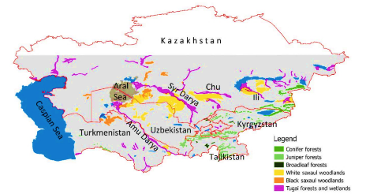
Рисунок 1. Распространение разных типов лесов в Центральной Азии (Рачковская и др., 2003)

Широколиственные плодово-ореховые леса расположены в предгорьях и на склонах гор Тянь-Шаня, Памиро-Алая и Копетдага на высоте 800–2000 м и состоят из ореховых, яблоневых, грушевых, сливовых и миндальных лесов. Фисташковые редколесья находятся на более низких, более засушливых предгорьях и склонах западного Тянь-Шаня, Памиро-Алая и Копетдага. Ярким примером фисташковых лесов является Бадгызский заповедник в Туркменистане, занимающий 76000 га. Можжевеловые редколесья / кустарники находятся в засушливых предгорных районах или на средних и больших высотах до 3500 м. Таежные леса, состоящие преимущественно из елей и пихт, ограничены северными склонами Тянь-Шаня между 1700 м и 2700 м. Прибрежный тугай ограничен поймами региона, вдоль русел рек и ручьев, включая ивы, тополя и березы. Саксауловые кустарники распространены в пустынных и засушливых степных регионах, в основном в Туркменистане и Казахстане, что имеет важное значение для сохранения почв (Eastwood et al., 2009).

В Центральной Азии произрастает около 450 видов лесных, плодовых и ореховых деревьев. Основываясь на категориях Красного списка МСОП, литературном обзоре, доступных данных, информации и рекомендациях экспертов, для Руководства были выбраны следующие местные породы деревьев:
- Malus niedzwetkyana,
- Malus sieversii,
- Pyrus korshinskyi,
- Pyrus tadshikistanica,
- Prunus armeniaca,
- Juglans regia,
- Pistacia vera,
- Juniperus semiglobosa,
- Juniperus seravschanica,
- Juniperus turkestanica,
- Picea schrenkiana,
- Betula tianschanica,
- Fraxinus sogdiana and,
- Haloxylon sp.
Поскольку Руководство сосредоточено на избранных местных древесных породах, первым шагом было получение информации об их состоянии и распространении в регионе. Моделирование распределения видов предполагает будущее возможное пространственное распределение вида на основе прошлых, настоящих и будущих сценариев. Метод исследует взаимосвязь между географическим присутствием выбранных видов и переменами в окружающей среде в регионах с помощью компьютерных алгоритмов.

Картирование угроз было вторым этапом, основанным на структуре, разработанной Gaisberger et al. (2017; 2020) для оценки на уровне популяции, где множественные угрозы могут повлиять на подходящую среду обитания и, таким образом, на потенциальное распространение приоритетных видов в краткосрочной перспективе (например, чрезмерный выпас, антропогенное воздействие, пожары) и в долгосрочной перспективе (например, изменение климата). В литературе и экспертных оценках указаны три непосредственные угрозы, как наиболее важные причины деградации лесов в Центральной Азии: чрезмерный выпас скота, вырубка для топливных целей и неконтролируемые рубки (Borchardt et al., 2009, цитируется по Gallacher, 2020; Canterello et al., 2014; Thevs, 2018). Эти угрозы привели к серьезной фрагментации среды обитания и потере около 90% лесов за последние полвека (Cooley, 2014; Thevs, 2018, цитируется по Gallacher, 2020).

На этапе картирования экорегиона определяются районы для сохранения генетических ресурсов in situ и ex situ и сбора образцов зародышевой плазмы (Parra-Quijano et al., 2017). Этот экогеографический подход анализирует взаимосвязь между распространением видов и экогеографическими зонами или экорегионами (Aravanopoulos, 2016). Конкретные карты экорегионов («карты экогеографических характеристик земель») были подготовлены с использованием инструмента CAPFITOGEN «ELCS mapas» (версия 1.2).

Экорегион — это относительно большая территория суши или акватории, которая содержит географически обособленный комплекс природных сообществ. Эти сообщества имеют большую часть своих видов, динамики и условий окружающей среды. Экорегионы эффективно функционируют как природоохранные единицы, потому что они включают сходные биологические сообщества и потому, что их границы примерно совпадают с территорией, на которой наиболее сильно взаимодействуют ключевые экологические процессы. Эти особенности могут помочь разработчикам природоохранных планов лучше добиться репрезентативности и устойчивости биоразнообразия при разработке природоохранных стратегий для отдельных экорегионов. (Веб-страница WWF) .
Текстовое Поле 1. Определение экорегиона WWF
Расчет краткосрочных и долгосрочных угроз для уязвимых территорий на основе процента потенциальных потерь показал, что разные виды местных деревьев будут терять площадь в разной степени. В то время как прогнозируемая средняя площадь, которая будет утрачена из-за комбинированных краткосрочных угроз, составляет 37,3%, прогнозируемая средняя площадь, утраченная из-за изменения климата, оценена в 12,7%.

Виды находящиеся под угрозой исчезновения в зависимости от степени угрозы: Pistacia vera, Pyrus korshinskyi, Malus niedzwetzkyana, Pistacia vera, Picea schrenkiana, Malus sieversii, Pyrus korshinskyi, Picea schrenkiana, Prunus armeniaca и Betula tianschanica, соответственно. Краткосрочные угрозы создают более серьезные проблемы для защиты местных видов деревьев, чем изменение климата. Угрозы влияют на будущую внутривидовую изменчивость и, следовательно, на генетическое биоразнообразие из-за утраты экорегионов. С другой стороны, новые районы станут подходящими для местных видов деревьев со средним приростом 33% от текущих ареалов распространения (Gallacher, 2020), что может стать потенциалом для будущего облесения, лесовозобновления и восстановительных работ.

В результате были созданы карты для каждой выбранной аборигенной породы деревьев, сочетающие как прогнозируемые последствия краткосрочных угроз, так и изменение климата, чтобы обеспечить основу для разработки рекомендаций по охране аборигенных видов деревьев для сохранения генетического биоразнообразия. Этот набор включает: «карты состояния и распределения», «карты краткосрочных угроз», «комбинированные карты угроз» и «карты экорегионов» (карты см. В Приложении 2-5) (Gallacher, 2020). Карты включают охраняемые территории и визуализируют процент распространения видов, которые в настоящее время охраняются, чтобы указать текущий статус сохранения. Анализ показал, что в настоящее время охраняется 16,2% ареала Betula tianschanica. С другой стороны, охраняется лишь 0,7% ареала Pyrus tadshikistanica. В среднем, для всех выбранных местных пород деревьев в настоящее время охраняется только 7,6% их общего потенциального распространения (Gallacher, 2020).

Знание о состоянии и пространственном распределении местных видов деревьев с учетом потенциальных угроз и их внутривидовой изменчивости может быть исходным материалом или показателем для разработки стратегий защиты этих видов с целью сохранения их генетического биоразнообразия и успешного сбора семян (Gallacher, 2020).

В этом контексте следующий раздел предлагает рекомендации по сохранению местных пород деревьев для сохранения генетического биоразнообразия лесов в Центральной Азии.

Сохранение местных видов деревьев в Центральной Азии

Угрозы лесам и местным видам деревьев

Центральная Азия - уникальный регион, где произрастают сотни местных видов деревьев и сохраненных сортов деревьев (Lapeña et al., 2014). Существует более 8000 видов растений, в частности, в одном только Узбекистане произрастают 83 сорта абрикоса, 40 сортов яблок, 30 грецких орехов и 15 сортов груш. Другими словами, Центральную Азию можно назвать «живым генным банком». Богатое генетическое биоразнообразие позволяет местным видам деревьев и их разновидностям справляться с изменением климата и позволяет вывести другие сорта, пригодные для выращивания (CGIAR, 2015).

С другой стороны, антропогенные угрозы приводят к серьезной потере территорий и местообитаний, включая потерю генетического биоразнообразия в лесах и деревьях за пределами лесных площадей. В частности, плодовые и ореховые леса и деревья подвергаются чрезмерной эксплуатации, подтверждаются в результате деградации земель, эрозии, засоления почв, чрезмерного выпаса, использования, незаконных рубок, сбора дров, пожаров, атак вредителей и болезней. Расширение поселений и развитие сельского хозяйства, сбор подвоев для прививки и распространение инвазивных видов стали новыми проблемами (Lapeña et al., 2014; CGIAR, 2015; Thevs, 2018; Gallacher, 2020). Уменьшение размера популяции видов может привести к деградации земель, недоеданию и сокращению производства фруктов и орехов. Население увеличивается, и, следовательно, спрос на продукты питания и продовольствие будет продолжать оказывать давление на леса и отдельные деревья в Центральной Азии.

Более того, Межправительственная группа экспертов по изменению климата (МГЭИК) прогнозирует повышение температуры на 3,7°C (IPCC, 2007a) и уменьшение среднего количества осадков в Центральной Азии, что будет сопровождаться увеличением повторяемости засушливых весенних, летних и осенних сезонов (IPCC, 2007b). Например, в Таджикистане проливные весенние дожди уничтожают цветы Malus sieversii в 2019 году, что привело к снижению урожайности фруктов (Миравалова и др., 2020). Различные типы и разновидности лесов, популяции и виды деревьев могут по-разному реагировать на изменение климата. В таких условиях защита местных видов деревьев в долгосрочной перспективе является непременным условием сохранения генетического биоразнообразия.

Методики сохранения местных видов деревьев

Сохранение генетического биоразнообразия можно определить как политику и меры управления, предпринимаемые для обеспечения существования, доступности и устойчивости местных видов деревьев. Политика и управление могут включать научные исследования, стратегию, методологию и разработку программ, полевые испытания и селекционные программы. В целом, существуют две основные стратегии сохранения генетического биоразнообразия: in situ и ex situ.

Сохранение in-situ относится к сохранению экосистем и естественной среды обитания, а также к поддержанию и восстановлению жизнеспособных популяций видов в их естественной среде (на участке/на месте/на ферме) (т. е. семенных насаждений, а также деревьев, естественных лесов, охраняемых территорий, динамических генетических природоохранных единиц). Сохранение ex-situ означает сохранение биоразнообразия за пределами их естественной среды обитания. Примерами сохранения ex-situ могут быть дендрарии, ботанические сады, лесные посадки, древостои для сохранения генов ex-situ, программы селекции деревьев, банки семян/генов/полей, семенные сады, хранение in vitro/пыльцы/ДНК и клональные архивы (ООН, 1992 г.); ФАО, ФЛД, IPGRI, 2004a, 2004b). При параллельном применении стратегии in situ и ex situ дополняют друг друга для сохранения местных видов деревьев (межвидовых) и внутривидовых генетических вариаций. В то время как сохранение in-situ позволяет естественным эволюционным процессам продолжаться посредством адаптации к изменяющимся условиям, сохранение ex-situ может быть вариантом, если виды или популяции находятся под угрозой в дикой природе (FAO, FLD, IPGRI, 2004a; FAO, 2021b).

Исторически создание охраняемых территорий является одним из лучших примеров сохранения in-situ путем создания среды обитания для сохранения определенных видов деревьев (FAO, DFSC, IPGRI, 2001). Однако в Центральной Азии ареал распространения выбранных местных пород деревьев в основном находится за пределами систем охраняемых территорий или они недостаточно представлены в охраняемых территориях (Gallacher, 2020). Следовательно, в Центральной Азии охрана местных видов деревьев должна охватывать охраняемые территории и управляемые леса, и деревья за пределами лесов для поддержки действий по сохранению in situ, где сохранение генетического биоразнообразия может не быть приоритетной задачей. В этом отношении охрана местных видов деревьев для сохранения генетического биоразнообразия должна быть интегрирована в управление всеми категориями землепользования, содержащими деревья, с усилением координации между национальными учреждениями, научно-исследовательскими институтами, академическими кругами, неправительственными организациями, частным сектором, местным населением, сообществами, фермерами и другими возможными соответствующими заинтересованными сторонами, учитывая наличие человеческих и финансовых ресурсов, а также технический и технологический потенциал.

Экосистемные и ландшафтные подходы к сохранению и системы управления обеспечивают целостную перспективу для защиты различных местных видов деревьев и их генетического биоразнообразия в естественной среде обитания. Экосистемный и ландшафтный подход к сохранению хорошо подходит для низинных территорий с высоким разнообразием древесных пород, обеспечивая существование и устойчивость местных популяций местных древесных пород, выполняющих социальные, культурные, экологические и экономические функции.

Население, для получения средств к существованию, нуждается в различных товарах и услугах, поступающих из местных фруктовых и ореховых лесов, особенно на низинных территориях. Следовательно, устойчивое лесопользование или комплексное/устойчивое управление земельными ресурсами в условиях изменения климата также можно рассматривать как практический подход к сохранению, поддерживающий многофункциональность местных древесных пород для производства устойчивых товаров и услуг в лесах и за пределами лесов.

Не все местные виды деревьев, включая саксаул, являются редкими или находящимися под угрозой исчезновения, однако, некоторые популяции нуждаются в срочных действиях. Целевой подход к сохранению конкретных видов также может быть принят и реализован для экономии ресурсов и времени. Напротив, некоторые местные породы деревьев имеют меньшую пользу и экономическую ценность, и ими часто пренебрегают. В этом случае должны быть установлены приоритетные цели сохранения. Целевые аборигенные виды деревьев должны выбираться для сохранения различных популяций внутри вида на основе различных критериев, таких как ареалы их распространения в природе, редкость и угрожаемый уровень, эндемичность, программы плантаций, вклад в экономику, социальные и экологические ценности.

Программы селекции деревьев также являются ценными инструментами для сохранения генетического биоразнообразия и смягчения последствий изменения климата и адаптации. Богатое видовое разнообразие повысит устойчивость улучшенных местных видов деревьев к изменению климата. Программы селекции деревьев могут способствовать выращиванию улучшенных местных видов деревьев для борьбы с изменением климата (FAO, 2015).

Усилия по сохранению могут быть также сосредоточены на сохранении определенных адаптивных свойств/исследований происхождения местных видов деревьев, таких как устойчивость к вредителям, болезням, температуре, влажности или засухе. Адаптивный потенциал местных видов деревьев определяет толерантность или устойчивость видов к изменениям окружающей среды и определяется адаптивными характеристиками, такими как скорость роста; стеблевая форма; семеноводство; устойчивость к вредителям, засухе, жаре, засолению и токсичности тяжелых металлов; и многие другие характеристики. Улучшение различных характеристик путем отбора и селекции может помочь обеспечить необходимый адаптивный потенциал местных видов деревьев. Размер популяции вида также определяет степень генетического разнообразия. Небольшие популяции, обычно изолированные физическими барьерами, содержат более низкий уровень генетического разнообразия, тогда как более крупные популяции имеют более активные внутривидовые потоки пыльцы и семян, обеспечивая более высокий уровень генетического разнообразия. Понимание моделей изменчивости адаптивных признаков жизненно важно для выбора подходящих источников семян для различных целей. Генетическая изменчивость признаков местных видов деревьев измеряется с помощью экспериментальных подходов, которые отделяют генетические эффекты от местных экологических эффектов и дополнительно применяют соответствующий статистический анализ (Boshier, 2011).

Содействие миграции местных древесных пород включает в себя управляемое перемещение хорошо адаптированных видов внутри естественного ареала в районы, где они еще не присутствуют, и вводит более подходящие популяции среди местных древесных пород. Перемещение хорошо адаптированных популяций - лучшая стратегия, чем перемещение видов, чтобы снизить сопутствующие экологические риски, если генетическая изменчивость велика. Этот подход требует системы мониторинга на различных уровнях зародышевой плазмы местных деревьев и укрепления генных банков для решения проблем, связанных с изменением климата (FAO, 2015).

Генетическим ресурсам часто уделяется меньше внимания при планировании и ведении лесного хозяйства; однако сохранение имеет решающее значение для устойчивости (ФАО, 2021b). Планы сохранения и рационального использования местных видов деревьев за пределами лесов и многофункциональные планы управления лесами на основе экосистем могут сыграть ключевую роль, определяя вспомогательные меры по естественному возобновлению, облесению, лесовозобновлению, восстановлению и реабилитации для сохранения генетического биоразнообразия.

Сотрудничество с местными фермерами будет иметь решающее значение, потому что они полагаются на товары и услуги, предоставляемые местными деревьями для получения средств к существованию. Фермеры также хорошо умеют определять виды и сорта деревьев, которые удовлетворяют их жизненные потребности (FAO, 2015).

Учитывая разнообразие природоохранных мер и избранных местных видов деревьев во всех странах ЦА, естественный диапазон пространственного распределения местных видов деревьев пересекает национальные границы. Следовательно, охрана местных видов для сохранения генетического биоразнообразия может различаться в зависимости от политики, законодательства, управления и институциональной структуры государственных организаций, а также финансовых и человеческих ресурсов каждой страны Центральной Азии. Однако эти различия создают региональную возможность, которая способствует созданию благоприятных условий для защиты местных видов деревьев в целях сохранения генетического биоразнообразия посредством системы обмена информацией и знаниями, а также передачи технологий и даже передачи семян; и разработка стандартных минимальных требований к единицам генетического сохранения местных пород деревьев, документации и управления, развитие базы данных.

В этой связи в качестве отправной точки международные и национальные эксперты по лесному хозяйству оценили статус сохранности деревьев в Центральной Азии в 2006 году. В результате был составлен список национальных угрожаемых видов деревьев и предварительный Красный список деревьев из Центральной Азии, находящихся под угрозой глобального исчезновения, с использованием категорий и критериев Красного списка МСОП. Из 96 таксонов 44 были оценены и отнесены к категории находящихся под угрозой исчезновения в дикой природе (Eastwood et al., 2009).

Сохранение исчезающих местных пород деревьев является важной задачей экологической политики стран ЦА. Экологическая политика сосредоточена на сохранении местных видов деревьев путем улучшения сохранения диких родственников сельскохозяйственных культур, поддержки управления фермерами местного разнообразия фруктовых видов для их сохранения и продолжения эволюции in situ, а также признания и защиты прав фермеров (Lapeña et al., 2014). Сохранение генетического биоразнообразия от угроз необходимо для выживания и развития местных видов деревьев и адаптации к изменению климата и другим динамичным условиям окружающей среды. Более того, сохранение генетического биоразнообразия могло бы поддержать программы селекции и одомашнивания с целью выведения адаптированных сортов или усиления ценных свойств для обеспечения продовольственной безопасности и улучшения условий жизни. В этом смысле сохранение in-situ является предпочтительным подходом к лесным видам деревьев и позволяет динамически поддерживать генетическое биоразнообразие. С другой стороны, сохранение ex-situ в основном используется для одомашненных древесных пород (FAO, 2014c).

Местные популяции деревьев вряд ли смогут мигрировать в другие места обитания в результате воздействия изменения климата; следовательно, адаптация in situ зависит от их фенотипической пластичности и генетического разнообразия (FAO, 2015). Традиционно генетические ресурсы сохраняются с использованием методов ex-situ, обычно путем создания семенных банков. Однако долгосрочные процессы восстановления местных видов деревьев требуют сочетания методов in-situ с дополнительными методами сохранения ex-situ. Выбор необходимых методов и их планирование - это очень ответственный процесс, который должен выполняться с привлечением всех заинтересованных сторон на национальном и международном уровнях с учетом множества факторов, таких как биология выбранных видов (Engels and Wood, 1999), практичность и осуществимость доступных методов, а также рентабельность и безопасность, обеспечиваемые его применением (Maxted et al., 1997). Однако ограниченный доступ к технологиям, инфраструктуре, обученному персоналу и финансирование методов сохранения ex-situ не используются так широко, как подходы in-situ в Центральной Азии (Eastwood et al., 2009).

Напротив, подходы in situ имеют долгую историю сохранения видов в лесоводстве Центральной Азии, а также в практике отбора и разведения видов (Lapeña et al., 2014). Оба варианта рассматривают подходящий набор репродуктивного материала для воспроизведения выбранных видов растений. Когда говорят о древесных породах, обычно для сохранения собирают не только семена, но иногда и целые деревья, ткани или генетический материал в культуре. Цели сохранения, характеристики выбранных видов, доступная инфраструктура, опыт и финансовые ресурсы являются факторами, определяющими тип заготовки (FAO, FLD, IPGRI, 2004b).

Примеры и передовые методы сохранения местных видов деревьев

В Центральной Азии имеется несколько примеров сохранения ex-situ, в которых основное внимание уделяется диким местным видам деревьев. Например, самая обширная коллекция ex-situ в Казахстане — это Malus sieversii, основной дикий предок большинства сортов домашних яблок, а самые известные коллекции Узбекистана — это орехоплодные деревья, Juglans regia и Pistacia vera (FAO, 2014a). В Казахстане два местных вида деревьев (Juniperus seravschanica и Malus sieversii) сохраняются ex situ в полевых коллекциях, и для этих видов также сохраняются запасы семян ex situ (FAO, 2014a). Гермоплазма диких и находящихся под угрозой исчезновения центральноазиатских видов яблони Malus sieversii, собранная в 1990-х годах в Казахстане, показала устойчивость к парше яблони, бактериальному ожогу, засухе и многочисленным почвенным патогенам (FAO, 2014a).

Другой пример, связанный с банком зародышевой плазмы ex situ, — это отдел генетических ресурсов растений (PGRU) в Женеве, штат Нью-Йорк, Национальной системы зародышевой плазмы растений (NPGS), находящейся в ведении Службы сельскохозяйственных исследований Министерства сельского хозяйства США (USDA). Семена и генетический материал дикорастущих видов яблони, произрастающих в Центральной Азии, собирались в период с 1989 по 1996 год, чтобы покрыть недостаток генетического материала дикорастущих видов в семенном банке (Forsline et al., 2003). Сбор и хранение генетического материала яблони поддерживались соответствующей инфраструктурой и систематической документацией собранного материала. Количество и места сбора семян также были определены в зависимости от цели банка семян ex-situ. В случае хранилища семян яблони решающими характеристиками были устойчивость к засухе, морозостойкость или устойчивость диких видов к вредителям для улучшения качества одомашненных видов в будущем. Таким образом, места сбора были выбраны на основе этих характеристик (например, сбор семян в засушливых районах). Всего было собрано более 120 000 семян с 894 произвольно выбранных деревьев. Кроме того, был проведен отдельный сбор урожая для выявления деревьев, которые, по-видимому, обладали желательными с точки зрения садоводства признаками, которые были названы «элитными» (Forsline et al., 2003).

Изоферментный анализ (Lamboy et al., 1996) использовался для анализа первой партии урожая семян для определения уровней генетической изменчивости в собранных семенах M. sieversii. «Основываясь на генетическом анализе родственных семей из четырех областей, обследованные популяции M. sieversii, по-видимому, составляют единую панмиктическую популяцию с более чем 85% общей генетической изменчивости из-за различий между семьями и только 15% из-за различий между регионами. Таким образом, было определено, что наиболее эффективной стратегией приобретения общего генетического разнообразия и потенциально полезных аллелей будет исследование как можно большего количества уникальных экологических ниш» (Forsline et al., 2003). Для сбора семян M. sieversii были определены девять различных экосистем в зависимости от производственных целей. Кроме того, сбор семян диких яблок в Центральной Азии был сосредоточен на семенах с высококачественных деревьев с соответствующими характеристиками плодов. Некоторые засухоустойчивые/адаптированные к засухе виды были также собраны в ксерофитной зоне в районе Каратау. Сбор семян дикорастущих яблок показал, что, хотя выбранные плоды были одинакового размера на разных высотах, «как 60 случайных выборок, так и 14 элитных сортов имели различные садовые характеристики и уровни восприимчивости к болезням в зависимости от высоты» (Forsline et al., 2003).

Большинство образцов семян включали случайные листья и 14000 семян с 260 деревьев из девяти различных экосистемных ниш в 1996 году. Для каждого участка было отобрано 54 произвольно выбранных дерева с площади 3,0 × 5,0 км со значительным разбросом по высоте, по всей длине, с разнообразными склонами и видами. Размер популяции был разным для каждой ниши и варьировал от 10 до 60 деревьев в зависимости от размера площади и времени, отведенного для сбора на каждом участке. Дополнительные 14500 семян с 47 лучших или «элитных» деревьев были собраны на всех девяти участках. Для создания клонов были собраны привои 30 элитных деревьев. Все фрукты и деревья, включенные в процесс сбора урожая, характеризовались 24 дескрипторами (Forsline et al., 2003).

Банк семян яблони в PGRU был создан в 1984 году на основе плана клонального репозитория NPGS (Barton 1975; Brooks and Barton 1977). Собранные 51316 семян хранятся в PGRU при –20° C, а 39098 семян хранятся в жидком азоте в Национальной лаборатории хранения семян. Часть образцов семян дикого Malus содержится во влагонепроницаемых конвертах и хранится при –20° C в соответствии с руководящими принципами Международного совета по генетическим ресурсам растений (IBPGR) (IBPGR, 1985). Кроме того, спящие почки 2000 образцов хранятся в резервной коллекции в жидком азоте (Forsline et al. 1999; Forsline et al., 2003).

Часть коллекции также находится в садах. Собранные 2438 образцов размножаются клонально и хранятся как дублированные фруктовые деревья. Отобранные образцы реплицируются четыре раза и высаживаются в пяти климатически разных штатах Нью-Йорк, Северная Каролина, Вашингтон, Иллинойс и Миннесота. Растительный материал и семена из этих садов также постоянно хранятся в криогенных хранилищах. Это непрерывный процесс, требующий тщательного планирования и выполнения систематических протоколов, разработанных для аналогичных криогенных хранилищ. У диких видов яблони почки могут быть собраны из созданных садов в период с января по март в PGRU и могут храниться при
-4° C до шести месяцев перед обработкой и помещаются в хранилище с жидким азотом (Forsline et al.., 1996; Forsline et al., 2003).

В то время как одна часть собранных семян хранится в Национальной лаборатории семян, другая часть этих семян распределяется между специалистами по оценке. Например, «более 5000 саженцев были проверены на признаки устойчивости к болезням в рамках совместной программы с кафедрой патологии растений Корнельского университета в Женеве. Многие из этих саженцев были распространены за пределами PGRU. Всхожесть семян для подмножества хранимых семян контролировали с более чем 93% всхожестью семян M. sieversii» (Forsline et al., 2003). Распространение (побеги (покоящиеся и летние почек), пыльца, семена, листья для биохимического/молекулярного анализа и образцы ДНК) были отправлены экспертам по всему миру для дальнейшей характеристики и оценки с 1989 г. (Forsline et al., 2003).

Каждое из этих распределений отслеживается через электронную базу данных. Каждый образец кодируется и хранится с помощью инвентаризационной, присоединительной и паспортной документации. Систематическая документация основана на каталогизации всех коллекций. Они получают порядковый номер Geneva Malus (GMAL), чтобы отличить эту коллекцию яблок от других в NPGS. Более того, все постоянные образцы получают идентификационный номер растения (PI), используемый для удобного поиска в существующей электронной базе данных. Коллекция различных сортов яблони характеризуется 25 морфологическими дескрипторами и представляет собой тестовый массив наиболее генетически разнообразных доступных образцов, постоянно используемых для оценки конкретных генетических признаков. Информационная сеть по ресурсам зародышевой плазмы (GRIN) (USDA, 2000; Forsline et al., 2003) задокументировала историю образцов, их характеристики и оценки. Материалы этой коллекции используются в 24 лабораториях по всему миру для совместной оценки устойчивости к болезням, а для доступных саженцев проводится садоводческая и молекулярная характеристика (Forsline et al., 2003).

Центральная Азия использовала аналогичные подходы как часть практики сохранения местных деревьев. В генном банке дикорастущих плодовых деревьев Научно-производственного центра генетических ресурсов имени Махтумкули Института ботаники Академии наук Туркменистана хранится 4040 образцов плодовых культур и их диких сородичей (т. Е. Груши, абрикоса, яблони, фисташки и т. и др.) собирались многими поколениями. В генном банке содержится 450 образцов плодовых культур Туркменистана и 1000 образцов среднеазиатского происхождения (Lapeña et al., 2014).

Баразани и др. (2003) описали пример сохранения биологического разнообразия местных видов фисташек в Туркменистане. Сбор семян из диких популяций туркменских фисташек был проведен для сохранения генетической изменчивости природных популяций Pistacia vera L. путем создания коллекции живой гермоплазмы этих диких деревьев. Экогеографический подход сочетается с подходом молекулярных производителей для изучения полиморфизма и потенциала роста Pistacia vera L. в Туркменистане. Сбор семян проводили на участках естественного произрастания Pistacia vera L. Проращивание семян проводили методом гнездовой посадки. По данным Barazani et al. (2003), этот подход обеспечивает сохранение генетической изменчивости в диких популяциях Pistacia vera L. Фисташки - важнейшее ореховое дерево в Центральной Азии, которое играет решающую роль в жизнеобеспечении местного населения. Опыление имеет решающее значение для цветения и развития плодов. Исследователи рекомендуют сажать и мужские, и женские деревья на одном участке, чтобы стимулировать опыление фисташковых деревьев. Мужские деревья цветут более длительный период, чем женские деревья, поэтому смесь женских сортов, цветущих в разное время, можно посадить с мужскими деревьями для увеличения урожайности фруктов (CGIAR, 2015).

Казахстан разработал подход, основанный на паспорте видов, для оценки внутривидового разнообразия на охраняемой территории. Поскольку оценка внутривидового разнообразия охраняемых видов является новой практикой для местных экспертов, система паспортов стандартизирует процедуру в виде полуструктурированного обзорного документа, что делает процесс понятным и простым для использования различными экспертами по всей стране. Паспортный опрос содержит стандартный набор параметров и индикаторов, которые эксперт может выбрать и предоставить дальнейшее описание в разделе открытых вопросов. Например, паспортные данные систематически кодируются для дальнейшего хранения и защиты со стандартными показателями, такими как координаты, посевная площадь и возрастная структура. Вопросы также учитывают аспекты межпородного скрещивания (если похожие виды другой разновидности или одомашненные разновидности произрастают на 2-километровой территории поблизости) (Чекалин, Нурмуратулы, 2010).

Саксаул - важный вид для Средней Азии, особенно для Казахстана; поэтому в Казахстане было принято несколько законов о сохранении саксаула от незаконных рубок и сбора дров, а также о расширении площадей саксаула за счет плантаций (Мацуи, 2019). Информация о происхождении ограничена; однако источники Haloxylon aphyllum были протестированы, и были выявлены устойчивые к засухе и вредителям варианты (FAO, 2014a). Более того, страны ЦА разработали национальную политику и приняли различные законы по сохранению биоразнообразия и видов диких плодовых деревьев на охраняемых территориях и лесных территориях (Lapeña et al., 2014).

Последним примером может быть реализация проекта «Сохранение на местах/фермах и использование сельскохозяйственного биоразнообразия (садовых культур и дикорастущих фруктов) в Центральной Азии». Проект предоставил заинтересованным сторонам информацию, методологию и политику по сохранению глобально значимых садовых культур in situ/на фермах и диких фруктов в Центральной Азии для достижения устойчивого развития сельского хозяйства, продовольственной безопасности и экологической стабильности. Проект был сосредоточен на традиционных местных сортах плодовых культур и их диких родственников в лесах, и на расширении возможностей фермеров и общин по сохранению разнообразия садоводства in situ. Выбранные виды: абрикос (Prunus armeniaca), алыча (Prunus cerasifera), виноград (Vitis sp.), Гранат (Punica granatum), груша (Pyrus sp.), Инжир (Ficus carica), миндаль (Amygdalus communis), облепиха. (Hippophae sp.), Грецкий орех (Juglans regia), персик (Persica vulgaris), фисташка (Pistacia vera) и яблоко (Malus sp.).

Проект также оказал помощь в разработке предложений по интеграции сохранения генетического биоразнообразия в практику управления лесным хозяйством посредством национальных лесных кодексов. Примерами являются новая редакция Лесного кодекса Туркменистана, Концепция развития лесного хозяйства в Узбекистане до 2030 года и новый Лесной кодекс Республики Узбекистан. Предложение Узбекистана направлено на сохранение биоразнообразия в Государственных лесномых заповедниках путем запрета рубок, если они отрицательно сказываются на диких родственниках культурных растений, таких как грецкий орех и фисташки, или других находящихся под угрозой исчезновения видах. Кроме того, проект внес предложения по усилению защиты диких плодовых лесных видов в проект Закона «О флоре в Казахстане и Туркменистане» и разработку проекта Закона «О сохранении генетических ресурсов культурных растений и их устойчивом использовании» в Парламент Таджикистана. Кроме того, Узбекистан разработал Список ценных пород деревьев с добавлением предков многих культурных сортов для включения в новый Лесной кодекс, который включает дикие яблони, груши, абрикос, миндаль, грецкий орех, виноградную лозу, гранат, фисташки, инжир, алычи и боярышник (Lapeña et al., 2014).

Приведенный пример организации сбора урожая, дальнейшего хранения и использования дикой яблони и других местных пород деревьев в Центральной Азии может быть использован на практике для лучшего понимания возможных требований, процедур и технической инфраструктуры, необходимых для аналогичного сбора семян в будущем. Важно понимать, что методы и организация каждой процедуры сбора семян всегда зависят от ее назначения и наличия необходимых материалов, средств и технологий. Процедура, особенно требования к хранению, различаются для разных видов и экологических ниш, выбранных для процедуры сбора семян, описанной в следующем разделе.

Сбор семян в Центральной Азии

Сохранение генетического биоразнообразия предполагает соответствующий сбор репродуктивного материала для воспроизведения выбранных видов растений. Сбор плодов и семян хорошего качества с местных пород деревьев может стать первым шагом в рамках мер по сохранению ex-situ, направленных на сохранение генетического биоразнообразия за пределами естественной среды обитания и содействие мерам по сохранению in-situ путем сбора репродуктивного материала.

В этом разделе Руководства рассматривается только сбор (сбор) плодов, шишек и семян местных пород деревьев. Однако системы семеноводства включают установление правил и нормативной базы в отношении семян, качества семян, производства и доставки семян, безопасности семян, а также восстановления и маркетинга. В этом отношении, регистрация данных, информация о месте сбора плодов и семян (партия семян/происхождение семян) и популяциях различных местных видов деревьев, количество деревьев в каждом насаждении, собранных для получения семян, оценка годности семян, плодов и семян, методы оценки урожая шишек, регистрация данных сбора плодов и семян, а также запасов плодов и семян, маркировка, передача семян, обращение с семенами между сбором и обработкой, обработка и хранение семян, предварительная обработка семян, тестирование семян (т.е. жизнеспособность семян, прорастание, покой, влажность, вес, чистота, оценка качества), поставка и распространение семян, выращивание рассады из местных семян, торговля семенами, качество семян, безопасность семян и нормативная база не рассматриваются в Руководстве.

Введение

Генетическое биоразнообразие местных видов деревьев в Центральной Азии является всемирно признанным генетическим ресурсом, который обеспечивает основу для устойчивого развития, продовольственной безопасности, средств к существованию сельских сообществ и экосистемных услуг. В горах Центральной Азии произрастает более 300 видов диких фруктов и орехов, в том числе дикие виды яблони, миндаля, вишни, абрикоса, груши, сливы, фисташки и грецкого ореха, а также многие одомашненные сорта, а также от 100 до 150 лесных, таких, как можжевельник, пихта, ель, саксаул, береза, ясень и другие. Однако местные виды деревьев сталкиваются с рядом экологических и антропогенных проблем: изменение климата, экстремальные погодные явления, пожары, чрезмерный выпас, незаконные рубки и сбор дров, чрезмерная вырубка, сбор саженцев в качестве подвоя для прививки, деградация и утрата среды обитания, урбанизация, деградация земель и конверсия (Eastwood et al., 2009). Следовательно, необходима стратегия сохранения для защиты местных видов деревьев с помощью методологий сохранения in-situ и ex-situ для сохранения генетического биоразнообразия и обеспечения их устойчивого использования и управления в лесах и за пределами лесов. Сбор плодов и семян (репродуктивного материала) хорошего качества из местных пород деревьев в лесах и за пределами лесов может стать первым шагом мер по сохранению ex-situ для сохранения генетического биоразнообразия за пределами естественной среды обитания и содействия мерам по сохранению in-situ (т.е. питомники, вспомогательное естественное возобновление, облесение, лесовозобновление, реабилитация, восстановление).

Планирование сбора семян

Планирование. Сбор семян начинается с хорошего планирования. Планирование включает знание биологии дерева (ботаническое описание, распространение, встречаемость на местности (количество деревьев, плотность деревьев), время цветения, плодоношения и посева, находится ли плод/семя в пределах досягаемости руки или выше, приблизительное количество плодов на растение, приблизительное количество семян на плод, приблизительное время от созревания до семян, осыпание (недели, месяцы), неравномерное созревание плодов на отдельных растениях, меры безопасности (аллергенные или ядовитые растения)) и планирование мероприятий для обеспечения сбор хороших зрелых семян, доступных для размножения (FloraBank, 1999a; Pedrini et al., 2020; FAO, 2021a). Планирование также позволяет избежать бюрократических или логистических проблем (FloraBank, 1999a).
Место расположения. Заранее определите места сбора семян. Собираются ли семена с одного или нескольких участков естественного происхождения. Исключение сбора семян неизвестного происхождения (Pedrini et al., 2020).
Количество посевного материала/семян. Количество семян зависит от площади плантации, растений, нормы посадки и количества восстанавливаемых семян после посадки (ФАО, 1985). Однако точная оценка количества семян может быть затруднена. Кроме того, оценка смертности посевов в поле и питомнике, урожайность рассады питомника, скорость прорастания семян, пустые или зараженные семена, урожай семян на плод, урожай плодов на дерево, семян на килограмм и нахождение в лесу или семенном саду, количество семян данные о семенных деревьях на гектар необходимы для расчета количества семян (DeVitis et al., 2020; FAO, 2021a). Расчетное количество семян имеет решающее значение для установления пределов сбора семян, чтобы избежать чрезмерного сбора в природных популяциях, особенно небольших, редких и находящихся под угрозой исчезновения (Broadhurst et al., 2017; Nevill et al., 2018). В целом сбор семян не должен превышать 20% зрелых семян (Way, 2003; Pedrini and Dixon, 2020), а для нескольких сборов из одной и той же популяции – менее 20% от общего количества семян, произведенных за один год ( ENSCONET, 2009). Однако уменьшение порога в 20% необходимо, если этот порог отрицательно влияет на естественную популяцию (FloraBank, 1999b). Выращивание рассады в питомниках для многих видов занимает год и более. Следовательно, оценка количества семян должна производиться примерно за два года до проведения каких-либо лесохозяйственных операций (например, облесения, восстановления, лесовозобновления) (FAO, 1985).
Бюджет. Правильное формирование и планирование бюджета на сбор семян для обеспечения наличия необходимых средств.
Команда. Было бы эффективно собрать семена командой, чтобы упростить сбор фруктов и семян и поддержать друг друга в случае каких-либо проблем со здоровьем в поле. Кроме того, необходимо обучение сборщиков семян. Размер команды и количество членов команды зависят от количества семян, количества насаждений и продолжительности сезона (ФАО, 1985).
Документация. Для операций по сбору семян требуется соответствующая документация, содержащая информацию о географическом расположении источников семян (широта, высота, уклон, тип почвы, тип растительности, среднее количество осадков и их разброс в течение года, средняя температура и максимальные степени заморозков), количество деревьев, генетическое качество (для идентифицированных источников семян или насаждений, выбранных семенных насаждений и квалифицированных семенных садов), дата сбора, имя сборщика семян (FloraBank, 1999b; FAO, 2021a).
Обзор участка. Перед началом сбора семян необходимо провести обследование участков для сбора семян, чтобы подтвердить местоположение и характеристики участка, определить количество целевых видов деревьев, чтобы обеспечить сохранение генетического биоразнообразия (Pedrini et al., 2020).
Транспорт. Для переезда команд из места локации в места сбора семян и между участками сбора семян, или местами размножения и питомниками должен быть предусмотрен транспорт.
Оборудование. Заранее приобретенное необходимое оборудование и инструменты для эффективной и своевременной уборки семян.

Выявление местных пород деревьев для сбора семян

Процесс сбора семян зависит от целей, доступной инфраструктуры, опыта и природных условий местности. Одной из основных концепций сбора семян является концепция происхождения, обычно применяемая для отбора проб из выбранных генофондов растений (Brown and Hardner, 2000). Согласно Барнеру (1975), происхождение определяется с использованием физических или географических границ, которые могут быть идентифицированы в полевых условиях. Другими словами, происхождение или семенная зона — это территория или группы территорий с достаточно однородными экологическими условиями, на которых встречаются насаждения с похожими фенотипическими или генетическими признаками (OECD, 1974). Выбор различных источников происхождения обеспечивает генетическую изменчивость выбранных видов растений в зависимости от расстояния, физико-географического разделения или экологической среды обитания. При сборе семян жизненно важно обеспечить достаточное количество семян или другого репродуктивного материала для представления выбранной популяции растений; таким образом, необходимо соответственно выбрать достаточно большую территорию происхождения (Barner, 1975). Информация о фенологических вариациях видов, связанных с географией, помогает выбрать наиболее подходящую последовательность мест сбора, увеличивая общую продолжительность ценных коллекций (Kemp, 1975). Руководящий принцип определения стратегий сбора семян должен в первую очередь признавать центральную роль происхождения как единицы генетических ресурсов (Brown and Hardner, 2000):
- Определите приоритетность участков отбора проб на основе возможных генетических различий или потенциальной ценности материала.
- Учитывайте экологические аспекты, чтобы минимизировать уровень риска для населения.
- Учитывайте наличие необходимой инфраструктуры и опыта.
- Оценка размеров выборки для сохранения необходимого уровня генетической изменчивости зависит от биологии, текущей генетической структуры вида и многих других факторов, связанных с целями сохранения.

Более того, местные знания, публикации, советы технического персонала и поездки на места могут помочь в определении естественных древостоев для сбора семян (FloraBank, 1999a). В этом смысле при сборе семян необходимо выявить естественные древостои, выбрать и отметить хорошие материнские деревья (родительские деревья), которые обеспечивают семена хорошего качества, адаптированные к местным условиям и климату. Хорошее материнское дерево, которое растет среди здоровых насаждений одного и того же вида, должно быть зрелым, здоровым, сильнорослым, хорошего состояния, не должно быть изолированным или подавленным и не иметь каких-либо болезней и вредителей (FAO, 1985; FAO, 1993; Robbins и Шреста, 2004).

Выбор материнского дерева зависит от типа дерева. Например, материнское дерево может быть низким ветвистым деревом для фруктовых деревьев, на котором легко собирать плоды с низких ветвей. Плоды должны быть вкусными, полезными, товарного размера. Хорошее материнское дерево должно быть быстрорастущим, прямым, иметь ограниченное количество тонких ветвей и не иметь сильных разветвлений. Хорошее материнское дерево должно быть быстрорастущим, коротким, с большой кроной, множеством ветвей и несколькими стволами для корма.
Более того, хорошее материнское дерево должно восстанавливаться и давать новые листья сразу после сбора. Что касается топливной древесины, хорошее материнское дерево должно иметь много ветвей (FAO, 1993; Robbins and Shrestha, 2004). Расстояние между материнскими деревьями должно быть не менее 100 метров, чтобы уменьшить взаимосвязь между материнскими деревьями, что отрицательно влияет на генетическую изменчивость, выживаемость, рост и способность адаптироваться к стрессу окружающей среды (FAO, 1985; FloraBank, 1999b). Чтобы сохранить генетическое биоразнообразие в целях сохранения, собирайте семена с более бедных и лучших деревьев ниже среднего уровня (ФАО, 1985). Если возможно, материнские деревья следует выращивать на участках со схожими условиями окружающей среды, такими как высота, температура, количество осадков, тип почвы, в зависимости от того, где будут созданы семенные насаждения.

В дополнение к критериям, упомянутым ранее, популяция древостоя не должна быть изолированной (т.е. необходимо исключить самоопыление или опыление несколькими особями) (FAO, 1985; FloraBank, 1999b) и должна иметь продуктивные деревья в течение нескольких поколений. Избегайте сбора семян в древостоях, содержащих плохо сформированные, чрезмерно ветвистые, нецветущие, аномальные или больные деревья (ФАО, 1985). Критически важным при выборе древостоя для сбора семян, является обеспечение адекватного размера популяции, сохранение генетического биоразнообразия или избегание дрейфа генов, ведущего к инбридингу. Например, если семена собирают с небольшого количества деревьев в определенном месте, даже если популяция большая, семена будут представлять небольшую выборку доступного генетического биоразнообразия, и будущий лес из этого семени будет иметь более низкое генетическое разнообразие, чем исходная популяция, если не используются дополнительные источники семян. Этот случай создает генетическое узкое место и может привести к инбридингу и потере адаптивного потенциала в последующих поколениях. Эффект «узкого места» будет усугубляться изменчивостью исходных деревьев в их производстве семян, что еще больше уменьшит адекватный размер исходной популяции. Проблема усугубится, если посаженные деревья позже станут источником зародышевой плазмы для будущей лесохозяйственной деятельности (ФАО, 2021b). Кроме того, сбор семян с естественного или посаженного одиночного древостоя, где происхождение материнского дерева неизвестно или древостой мог быть посажен из семян только нескольких особей, не рекомендуется по генетическим соображениям. Поэтому, если возможно, семена следует собирать из популяций с более чем 50 репродуктивно зрелыми, равномерно распределенными особями, окруженными другими деревьями хорошего качества того же вида. Такой отбор приведет к высокой гетерозиготности, что приведет к высокой выживаемости, росту и репродуктивной способности некоторых видов деревьев. Наконец, древостои должны иметь следующие дополнительные характеристики, чтобы максимально увеличить сбор семян, производство семян и выживаемость деревьев:

- Доступность круглый год,
- Нахождение рядом с питомниками, местами размножения или местом хранения семян,
- Плоский или пологий земельный участок,
- Защита от сильного ветра и получение достаточно солнечного света,
- Хорошее качество почвы (питательные элементы, PH, плодородие, структура),
- Отсутствие проблем с землевладением и правом землепользования.

Техника / методы сбора семян

Собирать семена из естественных или популяционных, управляемых насаждений и культурных семенных насаждений или специальных семенных садов одного или нескольких видов деревьев (Pedrini et al., 2020). В частности, для производства семян хорошего качества создаются и поддерживаются семенные насаждения или семенные сады. Выращивание местных саженцев в питомниках из местных семян дает различные преимущества для ведения лесного хозяйства. Например, местные семена адаптируются к местным условиям окружающей среды, и зависимость от других источников семян снижается или устраняется, тем самым предотвращается перенос семян из других зон. Кроме того, также предотвращается потеря или повреждение семян во время транспортировки из других зон. Сеянцы из местных семян демонстрируют более высокую выживаемость в лесу, если характеристики участка плантации и происхождения совпадают. Более того, местные семена и, следовательно, местные питомники создают возможности для трудоустройства и дополнительного дохода для местных сообществ. Семенные насаждения и семенные сады также обеспечивают экосистемные услуги, такие как затенение, сохранение почвы и воды, связывание углерода и сохранение биоразнообразия.

Сбор семян должен быть организован из как можно более локальных и естественных популяций, чтобы сохранить поток генов и генетическое биоразнообразие (FloraBank, 1999b). Собирать семена лучше в наилучшие семенные годы для деревьев, чтобы максимально увеличить урожай семян. Лучшее время для сбора семян – как только плоды и семена созреют. Зрелость плодов и семян различается в зависимости от естественного распределения видов из-за широты, высоты, удаленности от береговой линии и погодных условий во время цветения и завязывания семян (FloraBank, 1999a). Зрелость семян также меняется от одного отдельного дерева к другому в пределах одного и того же древостоя и варьируется в зависимости от кроны одного дерева. Интервал между цветением и созреванием семян варьируется от одного вида к другому, а также зависит от местных условий окружающей среды (FAO, 1985). Обновляемый список видов и времени сбора семян, изменяемый в соответствии с местными условиями, климатом и из года в год, может помочь в планировании мероприятий.

Сроки производства и сбора семян могут изменяться на несколько дней/недель в одном и том же или разных местах, из года в год и для разных пород деревьев. Напротив, некоторые виды созревают и сбрасывают семена в течение нескольких дней. Полевой персонал должен совершать поездки на места и заранее предоставить информацию о созревании и наличии плодов и семян для лучшего планирования их сбора (FloraBank, 1999a; Robbins and Shrestha, 2004). Более того, интервалы между сбором семян должны позволить другим семенам достигать зрелости. В этом случае очень важно перемешать семена, собранные в разное время, перед другими процессами посевного материала.

Собирать необходимо зрелые семена, так как они подходят для хранения и выращивания качественных и здоровых саженцев в питомниках. Одно и то же дерево может иметь как зрелые, так и незрелые семена. В общем, семена могут не созреть, если на дереве еще есть цветы. Избегайте сбора слишком молодых, слишком старых или перезрелых плодов и семян (Роббинс и Шреста, 2004). Незрелые семена будут иметь низкую жизнеспособность, потенциал прорастания и срок хранения (Pedrini et al., 2020). Кроме того, извлечение незрелых семян из плодов, шишек или стручков является очень сложным тезнологически.

Когда семена хорошо развиты и созревают, семенные коробочки, капсулы, головки и шишки становятся коричневыми, серыми или желтыми для многих древесных пород (например, можжевельник, грецкий орех, ясень) и достигают полного размера, становятся сухими и тогда семена, стручки, коробочки, шишки падают на землю раскалываются/опадают/рассыпаются, плоды расщепляются при созревании семян (например, пихты и ели). Фрукты, которые естественным образом сохнут на дереве, коричневого цвета и вот-вот раскроются, также готовы к сбору семян (FAO, 1985; FAO, 1993; FloraBank, 1999a; Robbins and Shrestha, 2004; Pedrini et al., 2020). Мясистые плоды, которые не засыхают на дереве, готовы, когда их цвет изменился с зеленого на спелый (Robbins and Shrestha, 2004). Текстура, запах и твердость фруктов или семян также могут помочь оценить спелость плодов и семян. Период между созреванием семян и их распространением часто бывает коротким; тем не менее, климатические воздействия могут смещать сроки посева на несколько недель по сравнению со средними значениями из года в год.

Более того, ранняя весна и засушливое лето могут вызвать очень раннее созревание семян, а сильные и сухие ветры вызывают быстрое распространение спелых семян. Напротив, прохладная влажная погода может задержать созревание и распространение на несколько недель или месяцев (Stein et al., 1974).

Чтобы проверить спелость семян, необходимо разрезать шишки или плоды по длине, извлечь несколько семян плодов; содержимое должно быть белым, твердым и набухшим и заполнять оболочку семян с несколькими пустыми пространствами, а сама оболочка семян должна разрушиться, когда они разрезаны (FloraBank, 1999a; Роббинс и Шреста, 2004). Незрелое семя имеет зародыш молочного или мягкого цвета. Разрезание семян также позволяет оценить заражение вредителями и болезнями. Если возможно, лучше собирать фрукты в засушливую погоду, поскольку сухие семена менее уязвимы для атак вредителей и болезней. Если есть возможность, произвольно собирайте плоды и семена со всей кроны. У фруктов на нижних ветвях, как правило, меньше хороших семян, чем у тех, что расположены выше, поэтому старайтесь собирать плоды на более высоком уровне, взбираясь по деревьям. Собирайте только здоровые плоды и семена. Если плоды поражены несколькими вредителями и болезнями или заплесневели, оставьте их на перегнивание (Роббинс и Шреста, 2004). Собирайте семена с нескольких материснких деревьев, храните семена отдельно от разных пород деревьев и не смешивайте семена, собранные в разные годы (Роббинс и Шреста, 2004). Некоторые деревья не дают семян ежегодно. В этом случае собирайте больше семян для создания запаса на два или более года в хорошие посевные годы. Однако храните эти семена надлежащим образом и избегайте их потерь (FloraBank, 1999a; Robbins and Shrestha, 2004). Кроме того, лучше собрать больше семян, чем требуется, так как некоторые семена могут не прорасти, всходы могут погибнуть в питомниках или в поле или уничтожить некачественные семена и рассаду.

Максимального генетического биоразнообразия можно достичь, собирая примерно одинаковое количество плодов и семян с деревьев с разными образцами по всей кроне. Избегайте сбора большего количества фруктов и семян с определенных деревьев, чтобы сохранить генетическое биоразнообразие и избежать недопредставленности (FloraBank, 1999b).

Для некоторых древесных пород поздний сбор семян увеличивает время, необходимое для прорастания в следующем году, или семена не прорастают вовсе. Например, поздний сбор семян у видов ясеня увеличивает «время стратификации» семян. Поздний сбор урожая может привести к потере урожая из-за осыпания семян, разрушения стручков, заражения вредителями и болезнями. Если выбранные древостои не дают достаточного количества семян, увеличьте площадь сбора семян (граница местного происхождения), достигнув следующей жизнеспособной популяции. Тем не менее, обратите внимание на изменение древостоя и характеристик участка в соответствии с местом посадки или местной растительностью. Обратите внимание, что местные границы происхождения могут различаться для разных видов в смешанных древостоях (FloraBank, 1999b). Как правило, собирайте семена в контейнеры/пакеты, чтобы они были как можно более прохладными и вентилируемыми (Pedrini et al., 2020). Из-за температуры и количества осадков не переносите семена далеко с севера на юг или с востока на запад. Для переноса семян будет достаточно высоты в пределах 300 метров (Роббинс и Шреста, 2004). Сбор фруктов, семян или растительного материала с деревьев в естественных насаждениях потенциально сложен, опасен и требует много времени (FAO, 2021a). Для сбора семян доступен широкий спектр методов, основанных на фенологии целевого вида, форме роста и размере популяции целевого вида, характеристиках плодов и семян, количестве необходимых семян и местных географических условиях (Pedrini et al., 2020), и эти методы описаны ниже.

Естественное опадание плодов и разлет семян — это самый простой и легкий способ сбора фруктов и семян в поле. Этот метод подходит для деревьев, на которых растут крупные плоды, стручки и семена (например, грецкий орех). Сбор плодов и семян требует правильного выбора времени, чтобы не потерять жизнеспособность. Выполните следующие действия для сбора семян с земли (ФАО, 1985; Топак, 1990; ФАО, 1993; FloraBank, 1999a):

- Очистите землю от листьев, веток и других ненужных материалов, включая старые или преждевременно опавшие плоды до того, как семена упадут, чтобы облегчить сбор семян вручную, или расстелите пластиковые листы, брезент или брезентовые листы под хорошими материнскими деревьями, чтобы дать плодам и семенам упасть на них,
- Используйте грабли, мачете, механическую или вакуумную подметально-уборочную машину или комбайн для сбора семян или складывайте листы, чтобы ежедневно собирать их с земли,
- Используйте сита для извлечения семян из подстилки.

Когда плоды и семена собирают с земли, идентичность материнских деревьев часто остается неясной (FAO, 1985). Сбор фруктов и семян должен предотвращать заражение коллекции другими фруктами и семенами тех же или нецелевых близлежащих видов деревьев (FloraBank, 1999a). Сбор семян с земли может включать незрелые, перезрелые, пустые, нездоровые или слишком старые семена, которые начали гнить, поврежденные и нездоровые (зараженные животными, грибами, вредителями и болезнями) семена, а также семена с низкой жизнеспособностью или проросшие семена или их комбинации ( ФАО, 1985; ФАО, 1993; Роббинс и Шреста, 2004; Педрини и др., 2020).

Встряхивание дерева - еще один полезный метод сбора семян (например, для Ясеня), если естественное опадание семян продолжается в течение длительного времени, а плоды легко отделяются. Встряхивание стволов и веток деревьев вручную или механически позволяет плодам и семенам упасть на землю одновременно. Выполните следующие действия для сбора семян путем встряхивания деревьев (ФАО, 1985; Топак, 1990; ФАО, 1993):

- Очистите землю или расстелите пластиковую или брезентовую простыню или брезент,
- Встряхните стволы деревьев или низкие ветви рукой, а более высокие ветви с помощью палки, веревки, длинного шеста,
- Отделите семена от сухих стручков (ФАО, 1985; ФАО, 1993).
Обратите внимание, что в ловушках для семян могут находиться рептилии или насекомые. Сборщики семян должны принять меры для предотвращения укусов и прочих атак с их стороны при очистке листов/семян/ловушек/холста.

Подъем на деревья – еще один метод сбора семян; однако для этого метода требуются опытные и обученные специалисты и специальное оборудование с длинной ручкой (например, захваты для деревьев, альпинистские крючки, лестницы с ремнями безопасности, платформы, страховочные тросы, простые секаторы, 4–5-метровые многоступенчатые телескопические секаторы, стамески, пилы, шлемы, перчаткаи). Этот метод подходит для сбора семян с деревьев в засушливой зоне, так как они имеют открытую форму и относительно небольшие по размерам (Topak, 1990; FAO, 1993). Первые плоды могут быть недозрелыми и содержать некачественные семена. Избегайте сбора первых плодов. По соображениям безопасности проверяйте ветки перед восхождением (Роббинс и Шреста, 2004). Соблюдайте меры предосторожности, чтобы не упасть с деревьев, остерегайтесь нападения ос и пчел. Убедитесь, что деревья не пересекаются с линиями электропередач.

Ручной сбор подходит для небольших деревьев, так как плоды и семена можно собирать прямо с веток.

Сбор путем срезания с живых деревьев может способствовать сбору спелых плодов и семян. Однако избегайте старых плодов и семян из-за их низкой жизнеспособности.
По возможности срезайте только плоды, а не ветки. В противном случае обрезка ветвей с семенами — это еще один метод сбора семян, когда семена не собираются вручную. Используйте специальные инструменты (например, секатор с прикрепленными ножницами или шест с прикрепленной пилой или крючковатым ножом, простой крюк, колоколообразный крючок, грабли, нож, пилу), чтобы срезать ветви деревьев. Срезайте как можно меньше, избегайте поломки или разрыва ветвей или образования больших ран, чтобы защитить деревья от нападений вредителей и болезней (Topak, 1990; FAO, 1993; Robbins and Shrestha, 2004). Выполните следующие действия, чтобы собрать семена, обрезая семенные ветви:

- Выберите ветви с большим количеством красивых фруктов, стручков или семян,
- Расположите подстилку, чтобы на нее упали фрукты, стручки или семена,
- При необходимости создайте «окна», чтобы семенные ветви могли упасть на землю и не запутаться в дереве при падении,
- Обрежьте ветки, используя соответствующие методы обрезки,
- Собирать плоды, стручки или семена (ФАО, 1993).

Привяжите корзину возле секатора, чтобы собирать плоды, когда они падают с фруктовых деревьев. Этот метод позволяет избежать повреждения и порчи плодов (FAO, 1993). Кроме того, при сборе фруктов и семян следует избегать повреждения самих деревьев. Другими словами, сбор фруктов и семян должен быть экологически безопасным для устойчивого развития и сбора фруктов и семян и обеспечивать соответствующее генетическое биоразнообразие дерева-донора.

Бросок веревки с утяжеленным концом, с последующим сломом ветки с семенами, может быть последней возможностью для сбора плодов и семян. Однако этот метод не рекомендуется, так как он разрушителен (т. е. Повреждает дерево, открывает доступ к вредителям и болезням, теряет в следующем году плоды, шишки, семена). Кроме того, для сбора семян используются луки, стрелы и крупнокалиберные винтовки на земле или с воздуха, но эти инструменты не рекомендуются применять по соображениям безопасности.

Наконец, собирайте семена во время рубок и меропритяий, таких, как например лесохозяйственный уход (заготовкаы, обрезка), добыча полезных ископаемых, строительство и расчистка линий электропередач. Однако не вырубайте деревья только для сбора семян (Topak, 1990; FloraBank, 1999b). Если фенотипическое качество родительских деревьев более важно, чем количество семян, отбор и валка материнских деревьев, а также сбор урожая фруктов и семян могут быть выполнены заблаговременно до проведения самой рубки. Избегайте сбора плодов и семян на ранних этапах проведения рубок, поскольку правильно диагностировать фенотипическое качество в этом возрасте сложно (FAO, 1985). Рубки должны соответствовать периоду созревания семян.

Поскольку леса разбросаны по всему региону, для своевременной уборки семян требуется автомобильный транспорт для перемещения между участками сбора семян, а также специализированное оборудование и инструменты. Список оборудования и инструментов варьируется в зависимости от частоты и количества уборки семян и типа вегетации. Среди оборудования и инструментов может быть и прицеп с высокой клеткой из проволочной сетки или прочный багажник на крыше с выдвижной лестницей, лестница для сбора фруктов, альпинистское оборудование и веревки, секатор с телескопической стойкой, пилы и канатные пилы, удлинитель (молоток для сбора фруктов), метательный трос с грузом, секаторы, , сумка для снаряжения, шерстяные рюкзаки, брезент, бинокль, каски, защитные очки, перчатки, идентификационные книги деревьев, газеты и ящики для упаковки образцов, бирки, карты, компас, портативный инструмент системы глобального позиционирования, таблицы данных для сбора данных на местах, доски для объявлений и пишущие устройства, фотоаппарат и камера (FloraBank, 1999b).

Критичное примечание.

Сбор семян должен обеспечивать экологически устойчивые методы сбора и избегать повреждения деревьев или сводить их к минимуму, а также не допускать чрезмерного сбора урожая с любого участка. Сбор семян не должен ставить под угрозу естественные функции популяции, такие как способность к регенерации. Не нарушайте места гнездования, не разрушайте дупла деревьев и другие известные места обитания животных (FloraBank, 1999b). Кроме того, сбор семян должен быть достаточно всеобъемлющим, чтобы решать проблемы, связанные с изменением климата (FAO, 2015). После выбора местных популяций деревьев и завершения сбора семян очень важно подробно описать ситуацию. Записи могут включать в себя методы сбора и точные карты, географические координаты мест сбора (даже по материнскому дереву, если возможно), местоположение участков или плантаций для сохранения ex-situ, дорожные карты, высоты, подробные карты участков границ насаждений, расположение деревьев внутри насаждений, приблизительное количество плодов/шишек, подсчет или оценку количества семян или кусочков привоя с каждого дерева, а также размер дерева, возраст, общая форма и общие характеристики насаждений (FAO, FLD, IPGRI. 2004b). Наконец, сохраните все записи в базе данных для будущих операций по сбору семян и примите меры для сохранения живых древостоев и материнских деревьев.

Примеры местных пород деревьев

Для грецких орехов поливайте деревья за 15 дней до сбора фруктов. Не собирайте урожай рано утром или вечером. Используйте метод встряхивания при уборке урожая, но не пользуйтесь шестами для сбора. Сбор урожая начинается, когда внутренность ореха созревает, а цвет его становится кремово-белым. Его внутренняя зрелость завершается, когда поверхность становится коричневой. Трещины скорлупы наступают вместе с внутренней зрелостью в прохладных и влажных прибрежных районах; однако внутренняя зрелость наступает за 3-4 недели до того, как скорлупа потрескается в жарких и засушливых внутренних областях. Если плод собрать поздно, внутри будет потемнение. Практически сбор урожая начинается тогда, когда зеленая скорлупа трескается на 30-40% - со сбора сухих плодов в тени и на просторном месте. Не храните плоды в больших кучах или мешках. Грецкие орехи, скорлупа которых очищена, промываются и снова сушатся при 38-43ºC.

Для абрикосов собирайте плоды постепенно, так как не все плоды абрикоса созревают на дереве одновременно. Сначала созревают плоды на верхних ветвях, затем плоды на средних ветвях и, наконец, на нижних ветвях. Сбор урожая обычно проводится трижды в соответствии с порядком созревания. Созревание абрикоса начинается на кончике плода. Как правило, время сбора урожая определяется по легкому отделению плодов от ветки, желтому цвету поверхности кожуры и желтому цвету ½ мякоти плода. Во время сбора урожая мякоть абрикосов не должна раздавливаться нажатием пальцем, но зеленый цвет плодов должен превратиться в желтый цвет, характерный для абрикоса.

Для груш собирайте плоды вручную и очень осторожно. Урожай груши летом собирают рано утром, и после того, как роса на плодах сохнет осенью и зимой. В конечном итоге соберите все плоды с дерева сразу или за 2-3 раза, если созревание неоднородное. При определении времени сбора урожая учитывайте основной цвет оболочки плода, легкость отделения плода от ветки, твердость мякоти плода и период от цветения до сбора урожая. Поскольку генетическая структура груш гетерозиготна, сорта груши не размножаются напрямую семенами. Также непросто размножить груши черенками. По этой причине сорта груши размножают прививкой.

Яблоки собирают в конце лета и осенью (август-октябрь). Завершить сбор урожая необходимо за 8-12 дней. Поздняя уборка сказывается на качестве плодов. Собирайте яблоки вручную потому, что плоды очень подвержены повреждениям и синякам.

Фисташки собирают, когда плоды созреют. В этот период внешняя оболочка плода из прозрачной становится непрозрачной, красная оболочка размягчается и легко отделяется от твердой оболочки, костная оболочка трескается. Однако не все плоды в одной грозди созревают одновременно. Более того, если 1-3% семян естественным образом упадут на землю, сбор семян может начаться и завершиться в течение одной недели. Период сбора урожая варьируется в зависимости от региона из-за климатических или высотных различий или биологии местных сортов. При сборе урожая в начале июля внутренняя часть плода становится зеленой. При уборке с сентября по октябрь красная скорлупа сморщивается и высыхает. Сбор фисташек производится вручную, собирают грозди фисташек, лазая по деревьям или механически встряхивая деревья. Соблюдайте особую осторожность, собирая грозди фисташек в направлении, противоположном наклону грозди, и от точки, где стебель грозди встречается с ветвью. Не собирайте урожай, выбирая плоды один за другим, не отрывая гроздь от ветки или не используя шесты для сбора урожая. Перед началом сбора урожая расстелите под деревьями полиэтиленовый лист, брезент, ловушку. Оставьте естественно упавшие плоды природе. По окончании сбора урожая положите фрукты на ткань в прохладном месте и снимите оболочку с плодов, чтобы сохранить качество плодов (GoTRY, 1995; 2001; 2003).

Черный и белый саксаул (Haloxylon aphyllum и Haloxylon persicum) находятся в низинных пустынях Средней Азии. Саксаул произрастает в песчано-глинистых пустынях и дюнах (Пьянков и др., 1999), степях до 1600 м в Средней Азии, образует саксауловые редколесья. Черный саксаул более устойчив к соли и холоду, чем белый саксаул (Нетчаева и др., 1973). Обычно саксаул дает созревшие семена к концу зимнего сезона или ранней весной. Собирайте гроздья вручную. Распространение семян продолжается в течение всего летнего сезона. Семена прорастают очень рано (конец марта - апрель), если условия на участке благоприятны. Семена черного саксаула в естественных условиях прорастают раньше и распространяются севернее (Соколов и др., 1977). Следовательно, требуется эффективный и плановый сбор семян. Очистите от мусора и просушите плоды (крылатые семена) в комнатных условиях в течение недели, а затем храните их в темных и сухих условиях при 4 ° C в течение трех месяцев (Soltani, 2011). Получите более сильные всходы из крупных семян. К сожалению, жизнеспособность семян невысока и в неблагоприятных условиях обычно меньше года.

Как правило, плоды с толстой оболочкой, такие как грецкие орехи, должны оставаться на солнце. Соберите семена некоторых древесных пород, например, березы, срезав их с веток. Извлеките семена хвойных растений с мясистыми частями, таких как можжевельник после того, как мясистые части будут раздавлены и удалены.

Выводы и рекомендации

В «Руководстве по сохранению местных видов деревьев в целях сохранения генетического биоразнообразия в Центральной Азии» описаны важнейшие механизмы сохранения ценного генетического биоразнообразия в странах Центральной Азии. Этот документ является частью глобальных международных действий по защите ухудшающегося биологического разнообразия в мире. Наряду с другими странами ЦА присоединились к этим международным усилиям по сохранению биоразнообразия, чтобы внести свой вклад в достижение общих целей в рамках КБР и других международных договоров и инициатив. Среди других проблем страны ЦА признают, что антропогенная деятельность и изменение климата представляют собой глобальную угрозу, которая затрагивает как леса, так и деревья за пределами леса, а также генетическое биоразнообразие.

Защита местных древесных пород для сохранения генетического биоразнообразия требует прочной национальной законодательной базы и применения законов, усиленной институциональной архитектуры, профессиональных и обученных сотрудников, а также осведомленных фермеров и граждан. Следующие общие выводы представлены для описания текущих усилий, предпринимаемых для обеспечения высокого генетического биоразнообразия, повышения адаптивной способности местных видов деревьев и поддержки усилий по устойчивому развитию для сохранения их существования:

- Из-за различных ограничений (финансирование, технология, инфраструктурные, материальные или экспертные) сохранение местных пород деревьев в Центральной Азии в основном сосредоточено на местах сохранения in-situ. Создание, развитие и расширение системы охраняемых территорий - важная веха, которую все страны ЦА достигли за последнее десятилетие.
- Выбор подходящей и точной методологии сохранения требует тщательного предварительного исследования, планирования и подготовки. Выбор необходимых инструментов, методов и участков для природоохранных мероприятий зависит от характеристик выбранных видов, окружающих экоклиматических условий и многих других факторов. Руководство предоставляет только вводную информацию для понимания важности природоохранных мероприятий и знакомит с возможными методами и подходами, которые необходимо тщательно продумать и проанализировать в соответствии с каждой выбранной характеристикой вида.
- Среди местных пород деревьев в Центральной Азии не все виды тщательно исследованы для обеспечения конкретных усилий по сохранению межвидового разнообразия. Тип вида, характеристики семян, климатические условия и другие факторы могут влиять на различия в требованиях к сбору, хранению и размножению генетического материала.
- Большинство стран Центральной Азии не обладают необходимой инфраструктурой, финансированием и опытом для получения и применения современных технологий и методологии для природоохранных мероприятий ex-situ. В большинстве случаев сохранению ex-situ подлежат экономически важные аборигенные породы деревьев.
- Ограниченное понимание и знания о состоянии, пространственном распределении, а также межвидовом и внутривидовом разнообразии местных древесных пород представляют собой препятствие для сохранения биоразнообразия в Центральной Азии. В нескольких исследованиях был проведен анализ ограниченного числа местных видов деревьев; однако систематические исследования и инвентаризация все еще необходимы для улучшения информации, знаний, мониторинга и поддержания биоразнообразия в существующих лесах, охраняемых территориях и деревьях за пределами лесов.
- Чрезмерный выпас, незаконные рубки, сбор топливной древесины, пожары, деградация земель и изменение климата будут по-прежнему представлять угрозу для местных пород деревьев в Центральной Азии в краткосрочной и долгосрочной перспективе.
- Питомники играют жизненно важную роль в производстве семян и саженцев хорошего качества для устойчивого лесопользования.
- Необходимые законодательные и существующие институциональные рамки, определяющие и регулирующие деятельность, связанную с сохранением генетического биоразнообразия местных древесных пород в Центральной Азии, в большинстве случаев нуждаются в дальнейшей разработке и подробном описании механизмов регулирования и институциональных путей для содействия справедливого доступа к этим биологическим ресурсам для дальнейшего анализа.

В этом контексте, учитывая состояние и распространение местных древесных в условиях угроз, существующих в Центральной Азии, следующие примеры передовой практики и потребности в развитии потенциала, предоставляются правительствам стран ЦА совместно с общими рекомендациями для поддержки активизации действий по сохранению биоразнообразия путем защиты местных видов деревьев в лесах и за пределами лесов, используя и укрепляя работу ответственных учреждений и обеспечивая широкое участие различных заинтересованных сторон, имеющих отношение к трансформационным изменениям в направлении улучшения региональной политики, общих целей развития, создания общего видения и поддержки на основе информации и фактов, принятии решений для разработки семенной системы и создания региональной технической сети для устойчивого управления генетическими ресурсами растений и семеноводческими системами:

- Проанализировать и определить необходимые мероприятия по наращиванию потенциала для улучшения существующей инфраструктуры, обучения задействованного персонала и предоставления необходимого оборудования и материалов для улучшения деятельности по сохранению in situ и ex situ.
- Поддерживать и улучшать научные исследования и проводить систематическую инвентаризацию деятельности по анализу и определению статуса, пространственного распределения, межвидовых и внутривидовых вариаций местных древесных пород в Центральной Азии.
- Применить экосистемный и ландшафтный подход и УУЛ для определения и рассмотрения внутри- и межвидовых вариаций на основе ландшафта, экоклиматических условий, эффектов кроссбридинга при выборе участков для сбора или далее на местах сохранения генетических материалов и выбора необходимых методов и приложений.
- Поддерживать и совершенствовать научные исследования в области методов экспериментального анализа для сбора, хранения и распространения генетического материала растений, включая улучшение семян и деревьев, а также исследования адаптивных свойств различных местных видов деревьев.
- Расширять сеть охраняемых территорий для сохранения in-situ и усиление практики сохранения ex-situ путем включения других местных видов деревьев, имеющих критическую социальную и экологическую ценность.
- Разработать механизмы для улучшения знаний и обмена информацией об экосистемах и местных породах деревьев в Центральной Азии, а также базы данных для ведения учета.
- Выявлять приоритетные местные породы деревьев для сохранения и сбора семян, подготовки руководящих принципов для конкретных деревьев в целях сохранения и разработки национальных программ семеноводства для обеспечения семенами лучшего качества мероприятий по облесению, лесовозобновлению, реабилитации и восстановлению.
- Новые современные питомники должны быть созданы на основе имеющихся критериев и факторов для производства семян и саженцев хорошего качества для облесения, лесовозобновления, восстановления, реабилитации и других целей.
- Устранить пробелы в существующей политике, законодательстве, стратегиях и институциональных структурах для содействия эффективной, справедливой и равноправной деятельности по сохранению in situ и ex situ на национальном, региональном и международном уровнях, включая устойчивое использование генетического биоразнообразия.
- Разработать межотраслевую политику и стратегию для предотвращения антропогенных угроз, таких как чрезмерный выпас, незаконные рубки и неконтролируемый сбор топливной древесины.
- Разработать региональную стратегию защиты местных видов деревьев в Центральной Азии для сохранения генетического биоразнообразия. Разработка стратегии необходима для применения методов сохранения in-situ во всех ареалах распространения древесных пород.
Как описано выше, Руководство по охране местных видов деревьев для сохранения генетического биоразнообразия в Центральной Азии предоставляет только набор различных методов и подходов, которые могут быть выбраны для сохранения ex situ и in situ. Важно тщательно спланировать, подготовить мероприятия по сохранению и выбрать подходящие методы и подходы в зависимости от видов деревьев и их внутривидовых разновидностей в различных ландшафтах и экологических условиях.

Приложения

Приложение 1: Карта Региона Центральной Азии

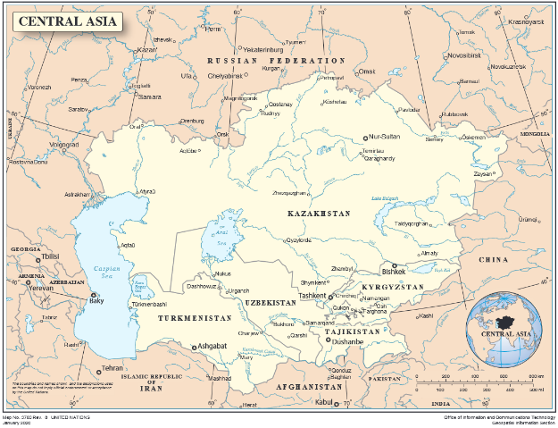

Приложение 2: Карты распространения отдельных местных видов деревьев в Центральной Азии
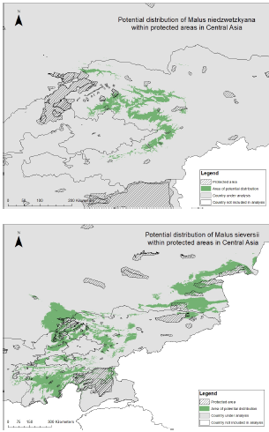
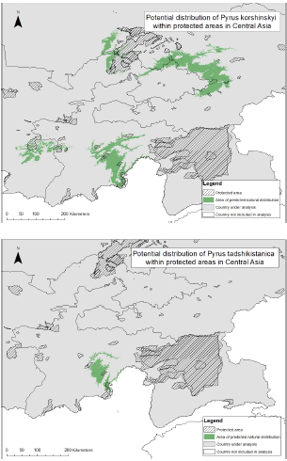
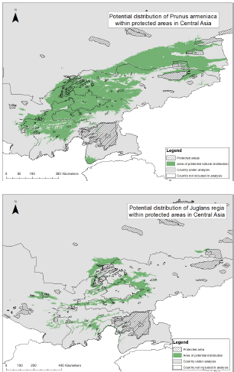

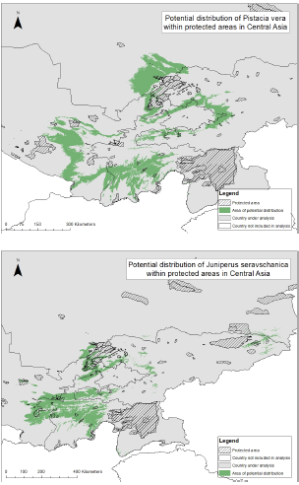

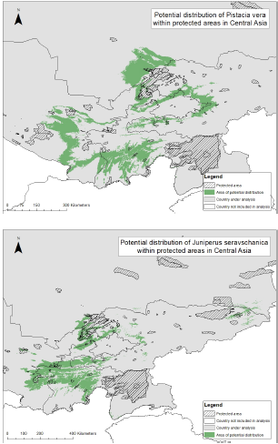

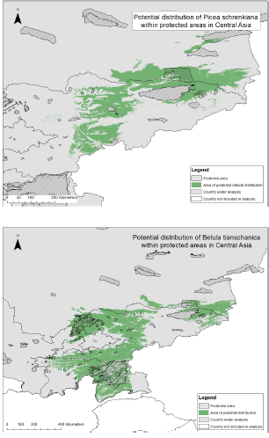

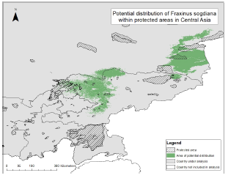

Приложение 3: Краткосрочные карты угроз для отдельных коренных видов деревьев в Центральной Азии

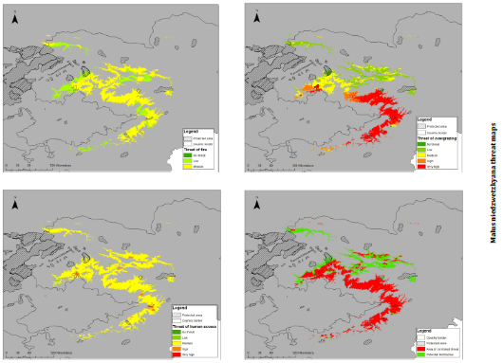
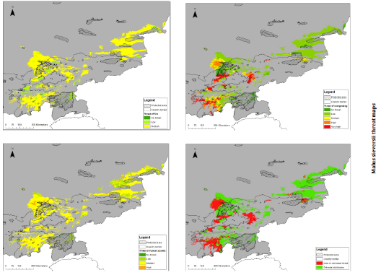
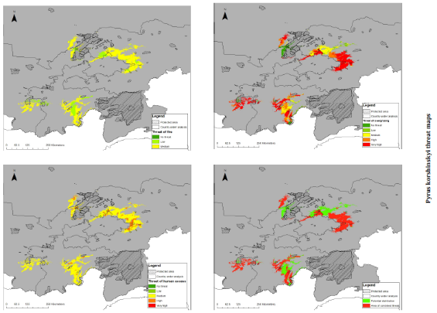

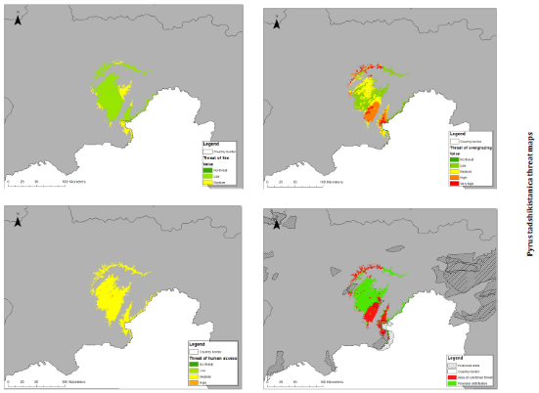

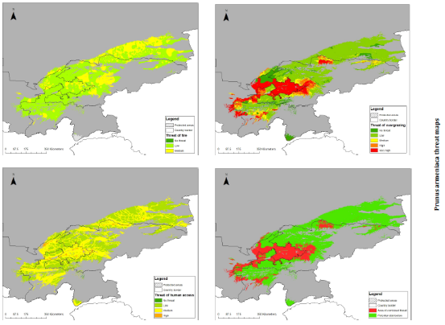

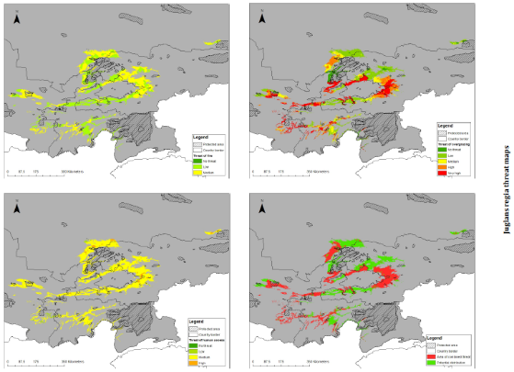

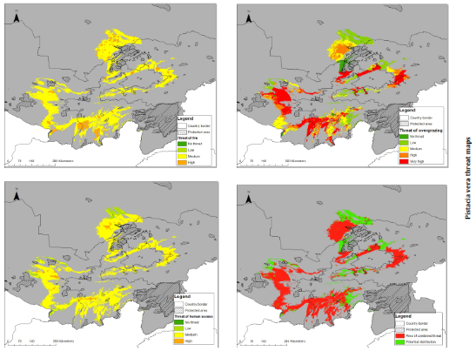

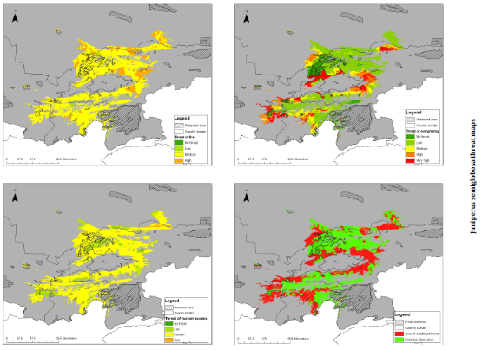

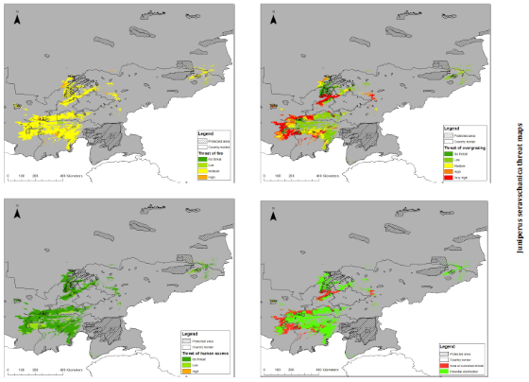

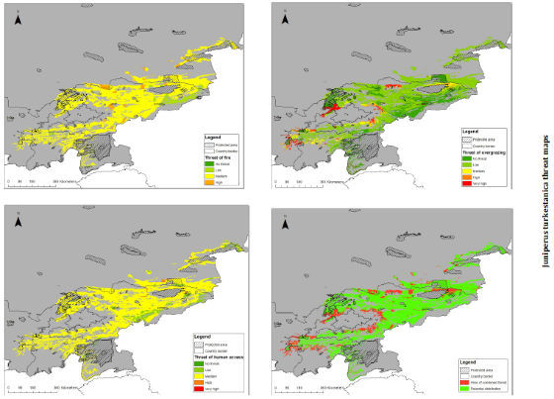

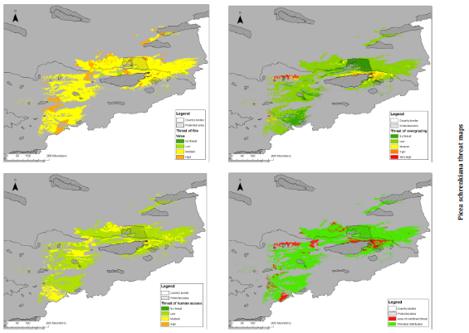

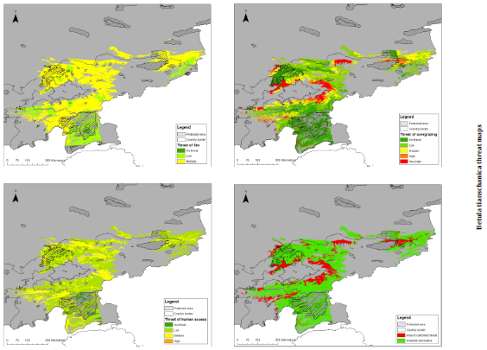

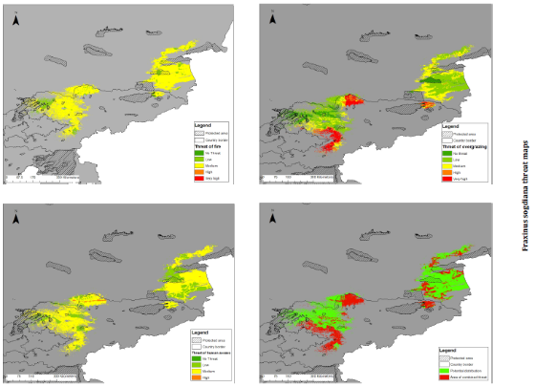

Приложение 4: Комбинированные карты угроз отдельных коренных видов деревьев в Центральной Азии

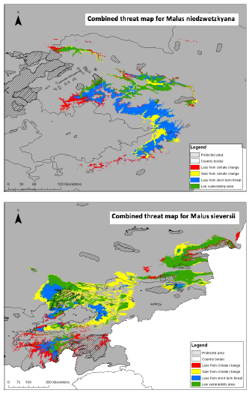
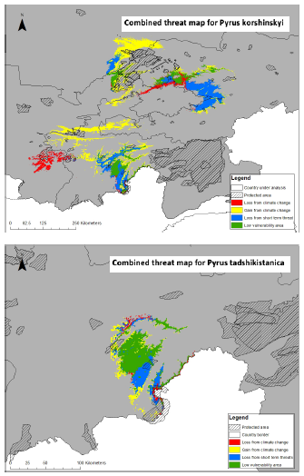
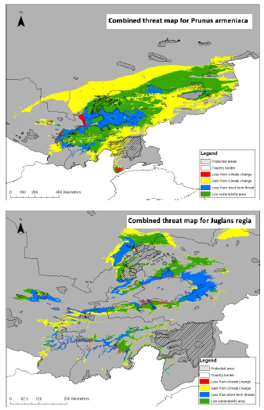
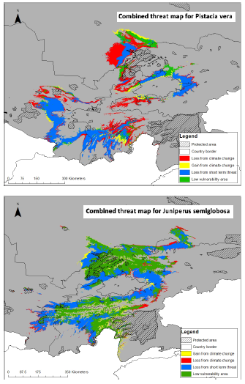
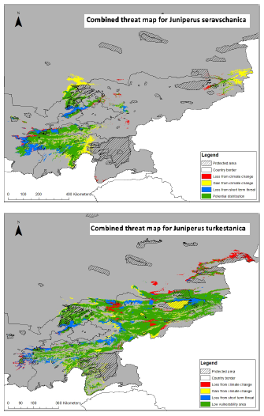
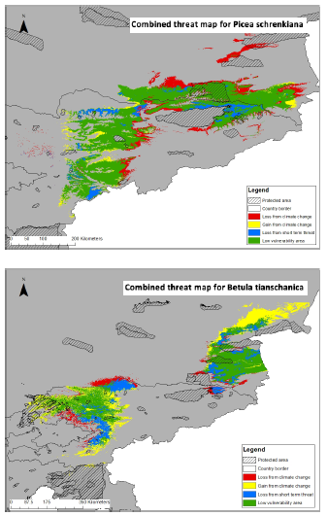
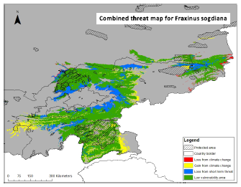

Приложение 5: Карты экорегиона отдельных коренных видов деревьев Центральной Азии

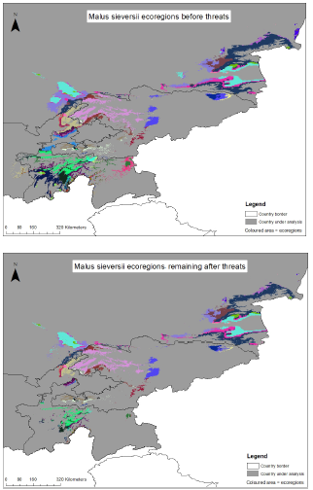
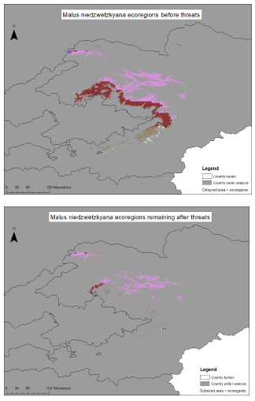
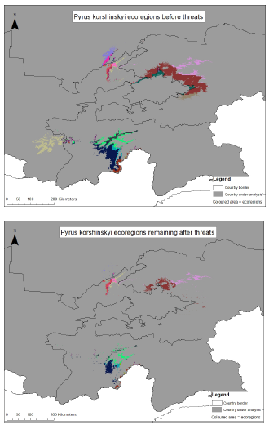
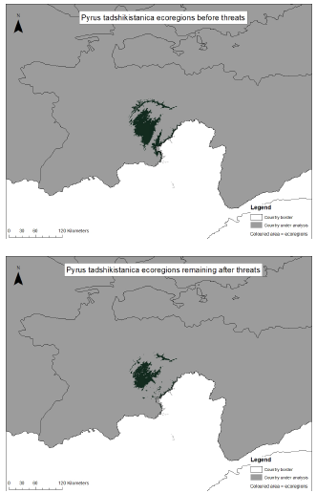
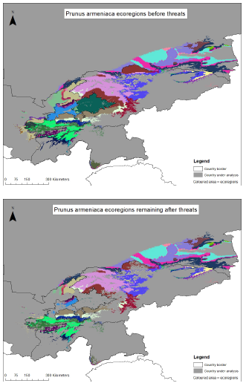
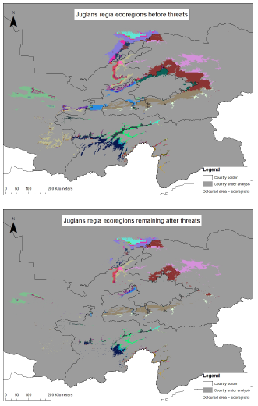
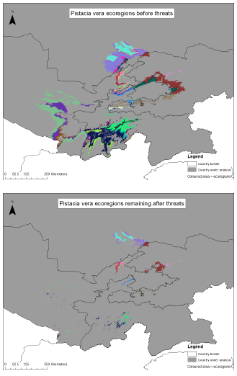
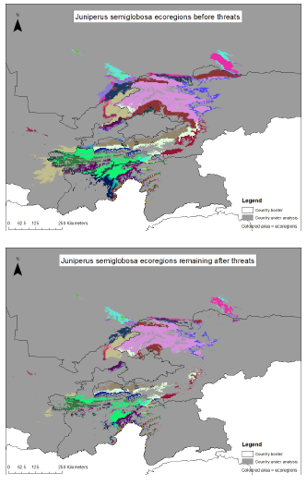
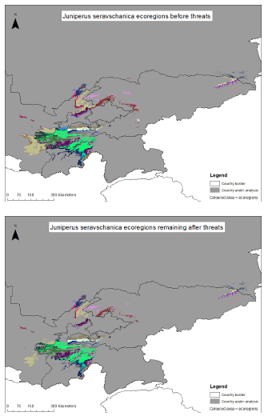
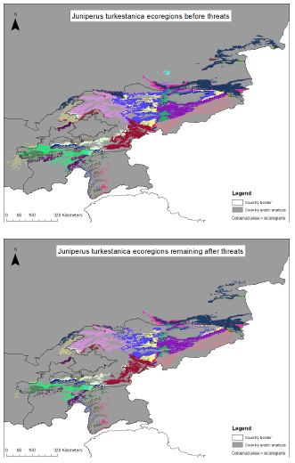
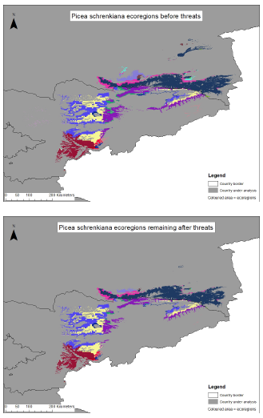
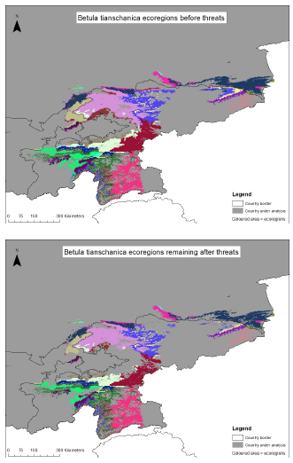
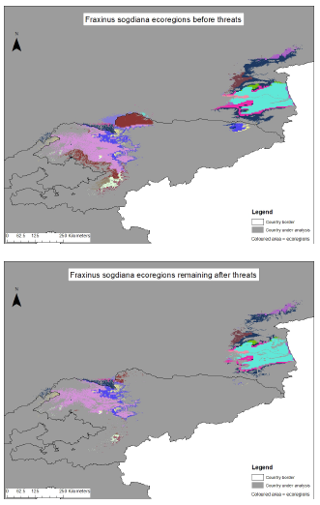

Приложение 6: Основы выбора площадей для создания участков для размножения и питомников

Устойчивые методы ведения лесного хозяйства, методы восстановления/реабилитации деградированных лесов, выращивание декоративных саженцев и саженцев фруктовых деревьев требуют подходящего качественного посадочного материала. Производите эти посадочные материалы в хорошо структурированных, организованных, организованных и управляемых питомниках.

Питомник — это управляемый участок, созданный для производства посадочного материала подходящего качества, выращенного в особых условиях, и ухода за посадками в целях устойчивого управления лесами, восстановления/реабилитации деградированных лесов и садоводства.

Современные питомники предполагают наличие технологических помещений, техники, оборудования, инструментов, а также лучших методов обработки семян и сеянцев. Таким образом, успешная, стандартная, запланированная, достаточная и устойчивая обработка семян и производство сеянцев хорошего качества может быть обеспечено в течение всего года, что приведет к высокой выживаемости сеянцев и успеху в практике УЛП, лесовозобновления и восстановления/реабилитации территорий на региональном и национальном уровнях.

Питомники играют решающую роль в глобальных усилиях по борьбе с изменением климата, деградацией лесов, земель, опустыниванием и поддерживают программы восстановления лесов и ландшафтов. Обеспечение этой важной роли путем предоставления семян и саженцев хорошего качества для восстановления/реабилитации деградированных лесов и других земель, поддержки методов управления лесным хозяйством, создания новых лесных экосистем и поставки саженцев фруктовых и ореховых деревьев, включая лекарственные и ароматические растения.

Питомники также могут служить в качестве банка семян и места размножения, обеспечивать хранилище для видов, создавать и поддерживать демонстрационные участки, семенные сады, клумбы и другие источники семенного материала. Кроме того, питомники служат учебными центрами, и в них могут быть реализованы образовательные программы, включая оказние услуг. Питомники также обеспечивают благоприятную среду для исследовательской деятельности по совершенствованию методов сбора, обработки и выращивания семян, а также качества сеянцев. Более того, питомники играют решающую роль в улучшении условий жизни людей, предоставляя возможность для трудоустройства (Haase and Davis, 2017). Питомники также улучшают условия жизни местных фермеров. Улучшение условий жизни обеспечивается за счет выращивания видов, приносящих доход, включая фруктовые и ореховые деревья, а также лекарственные, ароматические и декоративные виды. Производство различных видов семян и саженцев в современных питомниках способствует сохранению биоразнообразия и расширяет среду обитания биоразнообразия. Семена и саженцы, выращенные в питомниках, могут создать защитные полосы вокруг сельскохозяйственных угодий, чтобы уменьшить неблагоприятные последствия эрозии, поддержать производство сельскохозяйственных культур для обеспечения безопасности пищевых продуктов и стабилизировать потерю почвенной устойчивости на берегах рек и каналов. Питомники создают благоприятные условия для занятости местного населения, особенно женщин, что ведет к улучшению условий жизни и созданию новых рабочих мест и расширению возможностей для получения дохода. Хорошее качество посадочного материала может привести к созданию системы сертификации для производства сертифицированных семян и саженцев. Питомники создают благоприятную среду для развития новых зеленых идей от местного до глобального уровня, играя решающую роль в городском и сельском развитии, включая поддержку устойчивого использования всех типов землепользования. Питомники поддерживают спрос на будущие местные, национальные и региональные проекты устойчивого управления ресурсами. Питомники также служат платформой для обмена знаниями и информацией и демонстрационным их на местном, национальном и региональном уровнях, включая соседние страны, производителей саженцев и фермеров.

Питомники способствуют информированию об экологических, социальных и экономических преимуществах; поддерживают участие Центральной Азии в глобальных инициативах и платформах и поддерживают распространение сельскохозяйственных знаний в сельских районах (Bull et al., 2018; Strassburg et al., 2018; Stanturf et al., 2019).

Образцовые методы питомниководства и различные лесохозяйственные мероприятия на местах способны повысить осведомленность среди политиков, лиц, принимающих решения, и местных заинтересованных сторон, чтобы обозначить критически важную роль лесных экосистем и лесного сектора в Центральной Азии в сохранении генетического биоразнообразия. Создание питомников требует фундаментальных знаний и условий, а также адекватного финансирования.

Развитие питомников начинается с выбора участка, который включает несколько критериев или технических особенностей планирования, таких как, среди прочего, размер водосбора, оценку производственных потребностей, критерии выбора земли (например, вода, почва, электричество, местная инфраструктура), необходимое пространство, машины, оборудование, инструменты и средства, наличие рабочей силы, техническое обслуживание и инвестиционный план. После того, как участок выбран, включая разработанный план, компоненты питомника, необходимо провести детальное планирование (физическое создание питомников от подготовки земли до строительства объектов) и управление (бизнес-план, программа развития питомника, записи, техническое обслуживание, маркетинг), в том числе программы производства сеянцев (от сбора семян до транспортировки их на полевые участки). При техническом планировании выбора возможных участков для развития питомников необходимо учитывать тип питомника, местоположение (выбор участка), наличие и размер пространства, климат, почву, водоснабжение для орошения и качество воды, электричество, наличие рабочей силы, жилья и ограждение, топографию и внешний вид, спрос на сеянцы/саженцы и типы производства, собственность, доступность, коммуникации, транспорт, инфраструктуру и сооружения, машины, инструменты и оборудование.

Типы питомников

Питомники могут развиваться как на постоянной, так и на временной основе. В то время как постоянные питомники служат более длительные периоды времени, временные – служат в течение нескольких сезонов или лет.

Расположение (выбор места)

Размещайте питомники рядом с плантациями или рядом с населенными пунктами, с наличием дорог, чтобы сократить расходы на транспортировку саженцев до полевых участков и расходы на проживание работников питомников. Более того, административные и оперативные направления в питомнике требуют вложений, таких как материалы, оборудование, инструменты и продукты питания. В дополнение к этому, тщательно выбирайте место для питомника, чтобы избежать повреждения ветром и затопления (Hall, 2003). Следовательно, выбор площадки будет наиболее важным решением при техническом планировании.

Доступность места и размер

Основными факторами, влияющими на доступность места и размер, являются количество выращиваемых саженцев, типы производства (производство из семян, прививок, черенков с голыми корнями или выращивание в грядках и контейнерах, включая диаметр контейнеров) и доступность воды. В дополнение к этому, запланируйте участок питомника с дополнительным пространством для помещений, складских площадей, материалов, удобрения (Дар, 2016). Как правило, производственные площади для рассады (грядки, теплица, грядки для смены, участки для материалов) и помещения (офисы, здания, автостоянка) являются двумя основными секциями питомника. Доля этих двух секций может быть изменена в зависимости от производственных мощностей и спроса.

Климат

В питомниках должны быть хорошие климатические и экологические условия для выращивания рассады. Участки не должны быть слишком влажными или слишком сухими. Метеорологические данные об осадках и температуре предоставляют достаточно данные для предполагаемых участков для выращивания сеянцев, чтобы проверить наличие осадков и температуры (Liegel and Venator, 1987).

Почва

В питомнике должна быть подходящая почва, соответствующая посадочному материалу, например, песок для выращивания сеянцев. Размер частиц, содержание органических веществ, содержание питательных веществ, пористость почвы, содержание влаги и pH — это основные свойства почвы, которые дают информацию о состоянии и составе почвы и влияют на качество посадочного материала. Каждое свойство взаимосвязано и влияет на рост растений (Hall, 2003; Dar, 2016). Участок питомника должен обеспечивать достаточное количество почвы хорошего качества для подготовки контейнерной смеси и грядок. В противном случае необходимо поддержание производства сельскохозяйственных культур с помощью навоза крупного рогатого скота, сидератов, компоста или лесной почвы, чтобы улучшить содержание и структуру питательных веществ. Контейнерная смесь может содержать некоторое количество песка, если почва слишком тяжелая. В дополнение к органической почве для улучшения содержания питательных веществ и почвы для местных питомников используйте глинистую почву для физической структуры и инфильтрации воды (Dar, 2016). Минимальная глубина заделки почвы должна составлять 120 см, а PH для большинства древесных пород в питомниках должна составлять от 5 до 6.

Водоснабжение для орошения и качество воды

На участках питомников должно быть постоянное водоснабжение, например река, родник, пруд и колодец, водопроводная система для орошения в течение года и минимальный уклон или дренажная система. Храните запас воды минимум на три дня в соответствующих хранилищах (Hall, 2003). Качество воды - еще один важный аспект технического планирования. Значение pH должно быть от 5,5 до 7.

Электричество

Питомники должны иметь постоянное электроснабжение (электричество) для выращивания рассады и использования необходимой техники, инструментов и оборудования в течение всего года. Помимо электросети, в питомниках также стоит предусмотреть наличие генераторов генераторы на случай перебоев в электричестве.

Наличие рабочей силы

Организуйте питомник там, где можно будет найти доступную рабочую силу. Для работы в питомнике требуется интенсивная рабочая сила, а доступность питомников определяет стоимость рабочей силы и других расходов.

Укрытие и ограждение

Защитите участки питомников от ветра и скота с помощью естественной растительности и искусственных конструкций.

Топография и расположение

Рельеф питомника должен быть плоскими, защищенным и иметь небольшой уклон для дренажа. Поддержите территорию питомника дренажной системой в соответствии с требованиями участка (Hall, 2003). расположение - еще один важный аспект технического планирования. Например, солнечный свет во второй половине дня может вызвать повреждение рассады на юге в летнее время.

Спрос на рассаду и виды производства

Спрос на рассаду с точки зрения количества саженцев и типов продукции (саженцы с открытой корневой системой или саженцы в контейнерах), программы восстановления реабилитации и другие мероприятия в области лесоводства и садоводства являются важными факторами при выборе участков для выращивания питомников.

Право собственности

Право собственности на землю - важный аспект технического планирования. Владелец земли должен быть определен заранее.

Доступность

Питомники должны быть легко доступны в течение всего года. Доступность позволит пересаживать рассаду на полевые участки, а также позволит покупателям приезжать в питомники за рассадой самим.

Телекоммуникации

В питомниках должны быть хорошие каналы связи, такие как телефон, Интернет, электронная почта, радио, мобильный телефон для административных, операционных и маркетинговых целей.

Доступ и транспорт

У питомников должны быть хорошие подъездные пути для быстрой доставки посадочного материала на требуемые участки и обеспечения легкого доступа потребителей к участкам питомников.

Инфраструктура и помещения

Питомники должны иметь развитую инфраструктуру и различные дополнительные административные и производственные помещения в зависимости от потребности в посадочном материале. В каждом питомнике может быть бассейн с водой, участок материала, участок повторной посадки/пересадки хвойных деревьев, участок выращивания саженцев с открытой корневой системой, участок выращивания контейнерных саженцев, участок экстракции семян, участок саженцев, участок повторной посадки/пересадки лиственных пород, теплица, участок для навоза, техники и автостоянка, участок для оборудования, складское помещение, помещение для отдыха и туалеты для рабочих, помещение для хранения семян, административные помещения, крытая рабочая зона, а также центральные и второстепенные дороги.

Машины, инструменты и оборудование

Питомники должны быть обеспечены достаточным количеством машин, инструментов и оборудования для ведения питомниководства. Перечень техники, инструментов и оборудования может незначительно меняться в зависимости от целей питомника. Опись всех предметов должна храниться в записях. Более того, все необходимые предметы должны быть приобретены к моменту того, как питомник будет физически запущен, а опытный персонал должен проводить периодические работы по техническому обслуживанию. В питомнике также должны быть складские помещения и стоянка для техники, инструментов и оборудования.

Приложение 7: Зоны распространения семян и питомники, необходимые для Центральной Азии

В предыдущем разделе мы объясняли основы выбора участков для создания питомников. Тем не менее и другие факторы также важны для рассмотрения, чтобы определить количество питомников и их точное расположение. Например, в питомниках обычно выращивают семена и саженцы разных пород деревьев. Местоположение питомника должно соответствовать требованиям к среде обитания целевых видов деревьев, выращиваемых и высаживаемых в будущем. Кроме того, географические и климатические факторы положительно влияют на распространение разных видов деревьев. Питомник должен позволять производить семена и саженцы различных пород деревьев для многоцелевого лесного хозяйства.

Причем перепад высот между питомником и участком плантации должен составлять не более 500-600 метров. В этом случае питомник должен находиться на меньшей высоте. Также рекомендуется, чтобы питомники располагались близко к участкам плантаций и учитывали количество необходимых семян и саженцев для плантаций. Кроме того, состояние лесов - еще один критерий для принятия решения о создании питомников. Если все леса являются продуктивными, то в питомниках может и не быть необходимости.

Кроме того, зоны распространения семян для каждой породы деревьев влияют на количество питомников и их расположение. Необходимо разделить зоны сбора семян и посадки по конкретным видам и переместить семена в эти зоны, чтобы обеспечить безопасный перенос семян. Основными факторами при определении зон распространения семян (подзон) являются распределение видов деревьев, включая фенотипы, разновидности и староместные сорта, среднегодовая температура и ее изменение в течение года, среднегодовые осадки и распределение осадков в соответствии с сезоны, количество осадков, вегетационные периоды и влажностные условия вегетационного периода. Например, избегайте распространение семян между основными зонами ни при каких обстоятельствах, поскольку среды обитания между основными зонами различны. Аспект - еще один фактор, который осуществляет передачу семян в том же аспекте. Перенос семян должен происходить на той же высоте. Если это невозможно, максимальная разница высот между семенами и плантациями должна составлять 150 м для больших высот или -200 м для меньших высот. Не переносите семена из горных зон в зоны долин. Максимальное горизонтальное расстояние при переносе семян на одной высоте не должно превышать 100-150 км. В местах с местными климатическими особенностями следует производить перенос семян из зоны с такими же местными климатическими условиями. Наконец, другими факторами при создании питомников могут быть собственность лесохозяйственной организации на землю и ее институциональная структура.

Конкретный пример доступен в Турции. Закон о лесе (статья 60) и связанное с ним законодательство уполномочивают Главное управление лесного хозяйства (ГУЛХ) создавать питомники по всей стране. Институциональная структура НГМ состоит из центральных единиц и региональных/местных единиц. По состоянию на 2020 год в НГМ действуют 28 региональных лесных управлений, 263 местных лесных управления и 28 лесных питомниководческих управлений. Кроме того, НГМ разработало карты распределения лесов и древесных пород на основе планов управления лесами и карт зон передачи семян для некоторых выбранных пород деревьев (например, сосны, ели, бука, кедра) (карты зон передачи семян см. в Приложении 8).

Подробно леса (продуктивные, деградированные площади, породы деревьев и возможные лесохозяйственные операции, такие как вырубка и посадка) также определены на картах управления лесами. Эти работы позволили НГМ спланировать и реализовать мероприятия по посадке растений, видов деревьев, необходимых семян и саженцев, а также необходимых питомников по всей стране. Анализ местоположения питомников показал, что на расположение питомников повлияли три основных фактора, а именно размер и охват территории региональных управлений лесного хозяйства, состояние лесов и зоны распространения семян в Турции. Хотя некоторые региональные управления лесного хозяйства не открыли питомников, другие открыли два питомника в разных местах из-за вышеперечисленных факторов. По крайней мере, один питомник может быть создан в среднем для каждого регионального управления лесного хозяйства, чтобы соблюсти понимание.

Различные географические образования, такие как вершины, высокогорные плато, долины, ледники, степи и пустынные равнины, характеризуют ландшафт Центральной Азии. Два основных горных хребта Азии - Памир в Таджикистане и Тянь-Шань в Кыргызстане - делают эти страны самыми гористыми в Центральной Азии (Рисунок 2). В целом горы покрывают 20% общей площади Центральной Азии.

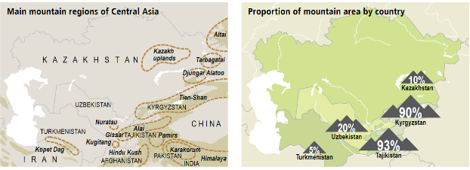

Решение о создании новых питомников должно быть отражено на картах распространения местных пород деревьев в Центральной Азии и тщательно учитывать критерии, упомянутые выше, и такие факторы, как состояние лесов, особенно деградированных лесов, собственность на землю, институциональные структуры лесохозяйственных организаций, зоны распространения семян, природоохранные потребности или определенные местные виды деревьев.

Приложение 8: Карты зон распространения семян отдельных пород деревьев в Турции

Черная сосна (Аталай, Эфе, 2010)

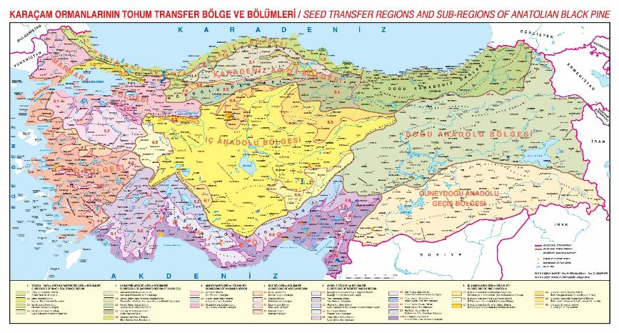

Бук (Аталай, 1992)

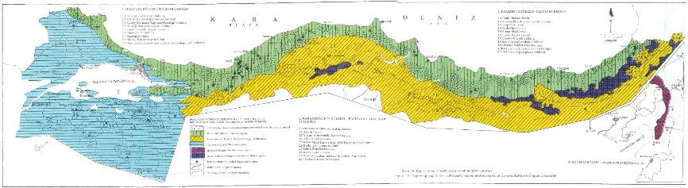

Ель (Аталай, 1984)

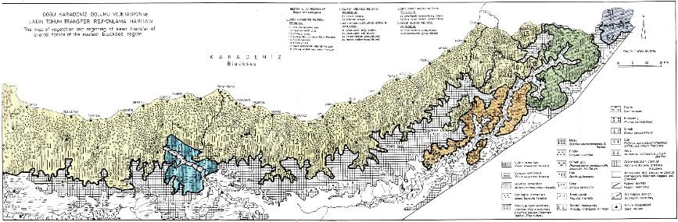

Турецкая сосна / калабрийская сосна (Atalay et al., 1998)

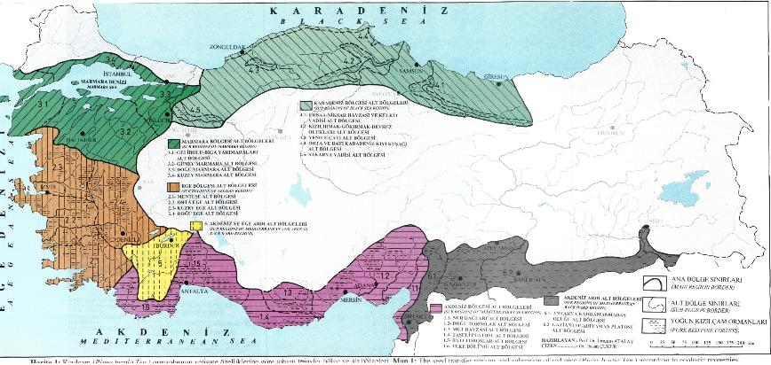

Кедр (Аталай, 1987)
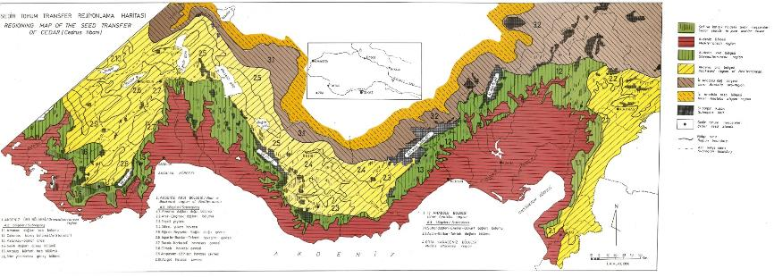

Сосна обыкновенная (Atalay and Efe, 2012)
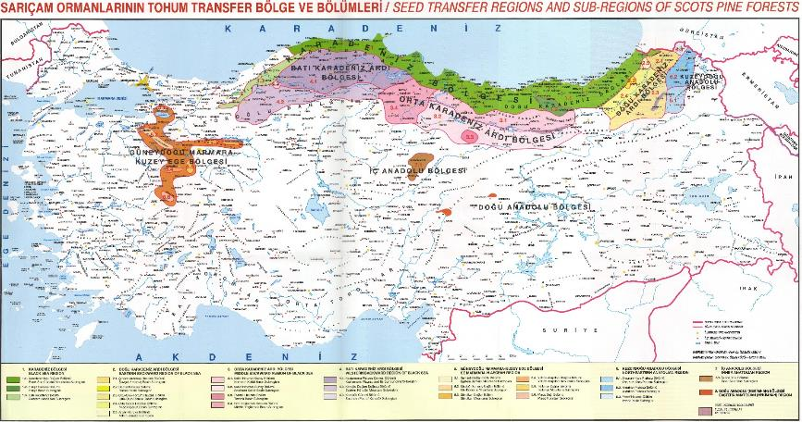

Приложение 9: Созревание плодов и шишек и другие характеристики местных видов деревьев

Виды деревьев |  | Период созревания шишек / плодов | Время созревания шишек / плодов (месяцы) | Период сбора семян | Повтор урожайного года (годы) | Вес семян из 100 кг шишек (кг)
Название рода | Русский
Picea | Ель | Октябрь-Ноябрь | 12 | Октябрь-Ноябрь | 2-4 | 1.5
Fraxinus | Ясень | Август-Октябрь | 12 | Октябрь-Ноябрь | 2-3 | -
Betula | Береза | Август-Сентябрь | 12 | Август-Сентябрь | - | -
Juglans | Грецкий орех | Сентябрь-Октябрь | 12 | Сентябрь-Октябрь | 2 | -
Juniperus | Можжевельник | Сентябрь-Ноябрь | 17-19 | Октябрь-Март | 2(3) | -

Приложение 10: Характеристики семян коренных пород деревьев

Виды деревьев |  | Вес 1000  Семян | Влажность | Скорость прорастания | Период прорастания | Кол-во семян на 1 кг семян | Хранение |  |  | Барьер прорастания | Действия по устранению барьера прорастания
Название Рода | Русский |  |  |  |  |  | Температура | Период | Влажность | Барьер прорастания | Действия по устранению барьера прорастания
Название Рода | Русский | гр | % | % | Days | Number | ⁰C | Year | % | Барьер прорастания | Действия по устранению барьера прорастания
Picea | Ель | 7.4 | 6-8 | 90 | 21 | 118000 | 4 | 5 | 6-8 | Нет | -
Fraxinus | Ясень | 59 | - | 76 | 56 | 17000 | 4 | >3 | - | Да | Холодная влажная стратификация в течение двух месяцев при 200 ° C и семи месяцев при 30 ° C.
Betula | Береза | 0.5-0.6 | 3 | 25 | 21 | 2000000 | -4-10 | 10 | 3 | Нет | -
Juglans | Грецкий орех | 8000-12500 | 20-40 | 75 | 40 | 100 | 0 | 2 | - | Да | Осенняя посадка или холодная влажная стратификация в течение 1-2 месяцев весной.
Juniperus | Можжевельник | 17-108.4 | - | 60-80 | - | 9200-58000 | - | 10 | - | Да | 3-5 дней замачивания в 20% зольной воде, замачивание в 5000 ppm лимонной кислоты в течение трех дней, теплая влажная стратификация в течение одного месяца при 15-20C, теплая влажная стратификация в течение одного месяца при 10C

Приложение 11: Глоссарий

ОБРАЗЕЦ. Штамм или популяция растения или семян, хранящийся в генном банке или программе селекции для сохранения и использования.
АДАПТИВНЫЕ ГЕНЕТИЧЕСКИЕ ИЗМЕНЕНИЯ Различия в генотипах из-за адаптации популяции к изменениям окружающей среды на протяжении поколений. Корректировка связана (по крайней мере частично) с генетическими изменениями, происходящими в результате отбора, навязанного изменяющейся окружающей средой.
БИОЛОГИЧЕСКОЕ РАЗНООБРАЗИЕ. Разнообразие жизни на генетическом, видовом и экосистемном уровнях (ФАО, 2019a)
СИСТЕМА РАЗВЕДЕНИЯ. Система воспроизводства вида. Несколько естественных систем у растений: (i) аутбридинг (экзогамия, кроссбридинг) — это система спаривания, при которой спаривание происходит между особями, менее связанными, чем средние пары, выбранные из популяции наугад. (ii) Инбридинг (эндогамия, саморазведение) — это скрещивание особей, которые генетически более близки, чем особи, спаривающиеся наугад, особенно при повторении в течение нескольких последовательных поколений. (iii) Клональное размножение. Вид может использовать одну или несколько из этих систем.
КЛОНАЛЬНЫЙ АРХИВ (или банк клонов) — это коллекция генетических особей, которые сохраняются для: (i) коммерческого производства пропагул, (ii) реализации стратегии разведения, (iii) генетического сохранения. Особи в банке клонов могут быть выращены из семян, но чаще всего это прививки, при которых стебель или привой из генотипа, выбранного в генетическом тесте, был привит на молодой подвой в питомнике перед посадкой в банк клонов. Обычно существует несколько копий (рам) каждого клона, и они обычно высаживаются рядом друг с другом в банке клонов.
СОХРАНЕНИЕ (РЕСУРСА) Действия и политики, обеспечивающие его постоянную доступность и существование.
СОХРАНЕНИЕ (ГЕНЕТИЧЕСКИХ РЕСУРСОВ). Управление использованием генетических ресурсов человеком может принести наиболее значительную устойчивую пользу нынешним поколениям, сохраняя при этом их потенциал для удовлетворения потребностей и чаяний будущих поколений.
КРИОСЕРВАЦИЯ Консервация или хранение при низких температурах, обычно в жидком азоте. Это форма консервирования некоторых семян и тканей.
Покой Период жизни животного или растения, в течение которого рост замедляется или полностью прекращается.
ЭКОСИСТЕМА — это динамичный комплекс растений, животных и микроорганизмов, сообществ и неживой окружающей среды, взаимодействующих как функциональная единица.
ЭФФЕКТИВНЫЙ РАЗМЕР ПОПУЛЯЦИИ. Число особей в идеальной популяции с таким же генетическим дрейфом и инбридингом, что и популяция, из которой она взята.
EX SITU (СОХРАНЕНИЕ) - это сохранение компонентов биологического разнообразия за пределами их естественной среды обитания.
БИОЛОГИЧЕСКОЕ РАЗНООБРАЗИЕ ЛЕСОВ включает в себя все формы жизни и их экологические роли, обнаруженные на лесных землях на экосистемном, ландшафтном, видовом, популяционном и генетическом уровнях (ФАО и ЮНЕП, 2020).
ЛЕСНЫЕ ГЕНЕТИЧЕСКИЕ РЕСУРСЫ — это унаследованные материалы, хранящиеся внутри и среди деревьев и других древесных растений, которые имеют фактическую или потенциальную экономическую, экологическую, научную или социальную ценность (FAO, 2014a).
ГЕН в геноме организма - последовательность нуклеотидов (последовательность ДНК), которой может быть назначена определенная функция.
ГЕН БАНКИ. Объект, в котором зародышевая плазма хранится в виде семян, пыльцы или культуры in vitro, или, в случае полевых банков генов, в виде растений, растущих в поле.
ПОТОК ГЕНОВ. Обмен генами между популяциями из-за рассредоточения гамет или зигот.
ГЕННЫЙ ПУЛ Общая сумма генетического материала скрещивающейся популяции.
СОХРАНЕНИЕ ГЕНОВ (TIC) Все действия, направленные на обеспечение постоянного существования, развития и доступности генетических ресурсов.
ГЕНЕТИЧЕСКОЕ РАЗНООБРАЗИЕ Общие генетические различия между видами и внутри видов.
ГЕНЕТИЧЕСКИЙ ДРИФТ Изменение частоты аллелей от поколения к поколению в популяции из-за выборки конечного числа генов, что неизбежно во всех популяциях конечного размера. Чем меньше популяция, тем больше дрейф генов, в результате чего теряются некоторые аллели и снижается генетическое разнообразие.
ГЕНЕТИЧЕСКАЯ ЭРОЗИЯ. Постепенная потеря генетического разнообразия.
ГЕНЕТИЧЕСКИЕ РЕСУРСЫ Экономическая, научная или социальная ценность наследуемых материалов, содержащихся внутри и среди видов.
ГЕНЕТИЧЕСКИЕ ИЗМЕНЕНИЯ Вариации из-за вклада сегрегационных генов и генных взаимодействий.
ГЕНОТИП Общая генетическая информация, содержащаяся в организме, или генетическая конституция организма, относящаяся к одному или нескольким рассматриваемым локусам гена.
ГЕРМПЛАЗМА Общая генетическая изменчивость, доступная определенной популяции организмов, представленная пулом зародышевых клеток (половых клеток, сперматозоидов или яйцеклеток) или семян растений. Также используется для описания растений, семян или других частей, используемых в селекции, исследованиях и сохранении растений, когда они используются для изучения, управления или использования генетической информации, которой они обладают (так же, как генетические ресурсы).
INBREEDING При спаривании особей с одним или несколькими общими предками крайним состоянием является самооплодотворение, которое естественным образом происходит у многих растений.
IN SITU (СОХРАНЕНИЕ) Сохранение экосистем и естественной среды обитания, а также поддержание и восстановление жизнеспособных популяций видов в их естественной среде обитания, а в случае одомашненных или культивируемых видов - в окружающей среде, где они развили свои отличительные свойства.
ПРОМЕЖУТОЧНЫЕ СЕМЕНА Семена могут быть высушены, хотя и не до таких низких уровней, как обычные семена, и часто чувствительны к охлаждению.
ВНУТРИСПЕЦИФИЧЕСКИЕ ГЕНЕТИЧЕСКИЕ ИЗМЕНЕНИЯ Генетические вариации внутри вида.
IN VITRO ‘за стеклом’. Этот термин относится к эксперименту, проводимому в искусственной среде, например, в пробирке или питательной среде.
LANDRACE Ранняя культивируемая форма сельскохозяйственных культур, произошедшая от дикой популяции и обычно состоящая из гетерогенной смеси генотипов.
ORTHODOX SEED Семена, устойчивые к высыханию.
РОДИТЕЛЬСКИЕ ДЕРЕВЬЯ. Донор пыльцы и / или производитель семяпочек.
ФЕНОТИП Наблюдаемые характеристики человека, возникающие в результате взаимодействия между генотипом и окружающей средой, в которой происходит развитие.
POPULATION Группа особей одного вида, проживающая на определенной территории и генетически изолированная в некоторой степени от других подобных групп.
ПРОИСХОЖДЕНИЕ Географическое и / или генетическое происхождение человека.
АКТУАЛЬНЫЕ СЕМЕНА Семена чувствительны к высыханию, их продолжительность хранения при хранении составляет от нескольких дней до нескольких месяцев. Поведение непокорных семян наиболее распространено у древесных пород из тропических влажных зон с более крупными семенами (> 3-5 г).
УЛЬТРА-СУХОЕХРАНЕНИЕ «Альтернатива с низким потреблением затрат традиционному холодному хранению семян. После обработки семена хранят в герметичных контейнерах при комнатной температуре, чтобы отрегулировать уровень влажности. Это не так эффективно, как низкотемпературные методы для семян, которые могут выдерживать низкие температуры. Это стоит учитывать, когда максимальная долговечность не важна, а холодильное оборудование недоступно.
ВЕГЕТАТИВНОЕ РАЗМНОЖЕНИЕ У растений - образование новой особи из группы клеток без образования зародыша или семени. Вегетативное, соматическое, бесполое размножение растения без оплодотворения.

Приложение 12: Использованная литература

Aravanopoulos, F.A. / Араванопулос, Ф.А. 2016. Сохранение и мониторинг генетических ресурсов деревьев в лесах умеренного пояса. Текущие отчеты о лесном хозяйстве. Издательство Springer International, стр.119–129. DOI: 10.1007 / s40725-016-0038-8.
Atalay, İ. /Аталай, И. 1984. Районирование пересадки семян ели восточной (Picea orientalis L.) в Турции. Дирекция НИИ семеноводства и лесоводства. Том 2. 66с. Анкара.
Atalay, İ. / Аталай, И. 1987. Общие экологические свойства природных ареалов кедровых (Cedrus libani A. Rich) лесов и район переноса семян кедра в Турции. Главное управление лесного хозяйства. Объем: 663. Серия: 61. 184стр. Анкара.
Atalay, İ. / Аталай, И. 1992. Экология буковых лесов (Fagus orientalis Lipsky) и их районирование с точки зрения передачи семян. Дирекция НИИ семеноводства и лесоводства. 290 стр. Анкара.
Atalay, İ., Sezer, L.İ., Çukur, H. / Аталай, И., Сезер, Л.И., Чукур, Х. 1998. Экологические свойства лесов красной сосны (Pinus brutia Ten.) И их разделение на регионы с точки зрения передачи семян. Дирекция НИИ семеноводства и лесоводства. Том 6. 108 стр. Измир.
Atalay, İ., Efe, R. / Аталай, И., Эфе, Р. 2010. Экология анатолийской черной сосны [Pinus nigra Arnold subsp. pallasiana (Lamb.) Holmboe] и его деление на регионы с точки зрения передачи семян. Дирекция НИИ семеноводства и лесоводства. Том 37. Серия: 4. 240pp. Анкара.
Atalay, İ., Efe, R. Аталай И., Эфе Р. 2012. Экология лесов сосны обыкновенной (Pinus sylvestris L. var. Sylvestris) и их разделение на регионы с точки зрения передачи семян в Анатолии (Турция). Дирекция НИИ семеноводства и лесоводства. Том 45. Серия: 5. 320pp. Анкара.
Barazani, O., Atayev, A., Yakubov, B., Kostiukovsky, V., Popov, K., & Golan-Goldhirsh, A. / Баразани О., Атаев А., Якубов Б., Костюковский В., Попов К. и Голан-Голдхирш А. 2003. Генетическая изменчивость туркменских популяций Pistacia vera L. Генетические ресурсы и эволюция сельскохозяйственных культур. 50 (4), 383-389.
Barner, H. / Барнер, Х. 1975. Определение источников приобретения репродуктивных материалов. Стр. 42–64 в Отчете об учебном курсе FAG / DANIDA по сбору лесных семян и Обработка, Vol. 2. ФАО Организации Объединенных Наций, Рим, Италия.
Barton, D.W. / Бартон, Д. 1975. Сохранение генетического разнообразия. New York Food Life Sci. 9:18.
Boshier, D. / Бошир, Д. 2011. Стратегии сохранения видов. Вводные заметки для учителей. В: Учебное пособие по лесным генетическим ресурсам. Под редакцией Boshier D, Bozzano M, Loo J, Rudebjer P. Bioversity International, Рим, Италия.
Broadhurst, L., Waters, C., Coates, D. / Бродхерст, Л., Уотерс, К., Коутс, Д. 2017. Родные семена для восстановления: обсуждение ключевых вопросов с использованием примеров из флоры южной Австралии. Журнал пастбищных угодий 39: 487–498.
Brooks, H.J., Barton, D.W. / Брукс, Х.Дж., Бартон, Д.В. 1977 г. План создания национальных хранилищ зародышевой плазмы фруктов и орехов. HortScience 12: 298–300
Brown, A.D.H. and Hardner, C.M. / Браун, A.D.H. и Харднер, К. 2000. Отбор проб генофондов лесных древесных пород для сохранения ex situ. Стр. 185–196 в генетике охраны лесов - принципы и Практика (А. Янг, Д. Бошье и Т. Бойл, ред.). Издательство CSIRO, Коллингвуд, Австралия и CABI Publishing, Уоллингфорд, Великобритания.
Bull, G., Boedhihartono, A., Bueno, G., Cashore, B., Elliott, C., Langston, J., Riggs, R., and Sayer, J. / Булл, Г., Боэдихартоно, А., Буэно, Г., Кашор, Б., Эллиот, К., Лэнгстон, Дж., Риггс, Р., и Сэйер, Дж. 2018. Глобальные дискуссии о лесах должны быть связаны с местным лесом реалии; Международный обзор лесного хозяйства, Том. 20; DO - 10.1505 / 146554818823767573.
Cantarello, E., Lovegrove, A., Orozumbekov, A., Birch, J., Brouwers, N., & Newton, A.C. / Кантарелло, Э., Лавгроув, А., Орозумбеков, А., Берч, Дж., Брауэрс, Н., и Ньютон, А.С. 2014. Влияние человека на биоразнообразие лесов в охраняемых орехово-плодовых лесах Кыргызстана, Журнал устойчивого лесного хозяйства, 33: 5, 454-481, DOI: 10.1080 / 10549811.2014.901918.
CBD. 2011 г. Нагойский протокол регулирования доступа к генетическим ресурсам и совместного использования на справедливой и равной основе выгод от их использования. [Цитировано 20 мая 2021 г.]. https://www.cbd.int/abs/doc/protocol/nagoya-protocol-en.pdf
CBD. 2021. Целевые задачи по сохранению биоразнообразия, принятые в Айти. В: Конвенция о биоразнообразии [онлайн]. Монреаль, Канада. [Цитировано 13 мая 2021 г.]. https://www.cbd.int/sp/targets/
Chekalin S.V., Nurmuratuly, T.N. / Чекалин С.В., Нурмуратулы Т. 2010. Национальная методология оценки и сохранения агробиоразнообразия горных плодовых лесов Казахстана.
CGIAR. 2015. Фруктовые деревья для сладкого фьючерса в Центральной Азии. ОСНОВНЫЕ ПОКАЗАТЕЛИ 2014 - 2015 ГОДА. 3п. [Цитировано 4 июня 2021 г.]. https://wle.cgiar.org/sites/default/files/documents/Fruit%20trees%20in%20Central%20Asia_WLE.pdf
Conway, W. / Конвей, В. 1988. Может ли технология способствовать сохранению видов? Стр. 263–268 в биоразнообразии (E.O. Wilson, ed.). Национальная академия прессы, Вашингтон, округ Колумбия, США.
Cooley, A. / Кули, А. 2014. Центральная Азия. Справочник по управлению и безопасности. С. 148–163. DOI: 10.4337 / 9781781953174.00018.
Dar, B. / Дар, Б. 2016. Учебное пособие: повышение осведомленности, создание питомников, развитие плантаций и методы управления агролесоводством. Часть проекта NABU: «Адаптация климата на уровне сообществ и сохранение биоразнообразия на модельной территории биосферного заповедника озера Тана, Эфиопия» 67p, Эфиопия.
DeVitis, M., Fiegener, R., Dickie, J., Trivedi, C., Choi, J., & Hay, F. / ДеВитис, М., Фигенер, Р., Дики, Дж., Триведи, К., Чой, Дж. И Хей, Ф. 2020. Хранение семян: поддержание жизнеспособности и силы роста семян. Восстановление экологии 28: S248 – S254
Eastwood, A., Lazkov, G., Newton, A. / Иствуд, А., Лазков, Г., Ньютон, А. 2009. Красный список деревьев Средней Азии. Кембридж: Fauna & Flora International. 27стр. [Цитировано 4 июня 2021 г.]. https://portals.iucn.org/library/sites/library/files/documents/RL-2009-006.pdf
Engels, J.M.M., Wood, D. / Энгельс, Дж. М. М., Вуд, Д. 1999. Сохранение агробиоразнообразия. Стр. 355–386 в Агробиоразнообразии: характеристика, использование и управление (ред. Д. Вуда и Дж. М. Ленне). CABI Publishing, Уоллингфорд, Великобритания.
ENSCONET. / ЭСКОНЕТ. 2009. Руководство по сбору семян диких видов. [Цитировано 22 июня 2021 г.]. https://www.luomus.fi/sites/default/files/files/collecting_protocol_english.pdf
FAO. 1985. Руководство по обработке лесных семян с особым упором на тропики. ДОКУМЕНТ ФАО по лесному хозяйству 20/2. [Цитировано 17 июня 2021 г.]. http://www.fao.org/3/AD232E/AD232E00.htm#TOC
FAO. 1993. Сбор, хранение и обработка семян деревьев: Справочник для небольших фермерских плантаторов. Региональная программа развития древесной энергии в Азии. [Цитировано 11 июня 2021 г.]. http://www.fao.org/3/ad226e/AD226E00.htm#TOC
FAO. 2009. Международный договор о генетических ресурсах растений для производства продовольствия и ведения сельского хозяйства. [Цитировано 20 мая 2021 г.]. http://www.fao.org/3/i0510e/i0510e.pdf
FAO. 2010. Стратегия ФАО в отношении лесов и лесного хозяйства. Рим. 9стр. [Цитировано 13 мая 2021 г.]. http://www.fao.org/3/al043e/al043e00.pdf
FAO. 2014a. Состояние мировых лесных генетических ресурсов. Комиссия по генетическим ресурсам для производства продовольствия и ведения сельского хозяйства. Рим. 276с. [Цитировано 2 июня 2021 г.]. http://www.fao.org/3/i3825e/i3825e.pdf
FAO. 2014b. Синтетический счет состояния мировых генетических ресурсов лесов. Комиссия по генетическим ресурсам для производства продовольствия и ведения сельского хозяйства. 14стр. [Цитировано 28 мая 2021 г.]. http://www.fao.org/3/i3827e/i3827e.pdf
FAO. 2014c. Глобальный план действий по сохранению, устойчивому использованию и развитию лесных генетических ресурсов. Комиссия по генетическим ресурсам для производства продовольствия и ведения сельского хозяйства. Рим. 31стр. [Цитировано 13 мая 2021 г.]. http://www.fao.org/3/i3849e/i3849e.pdf
FAO. 2015. Как справиться с изменением климата - роль генетических ресурсов для производства продовольствия и ведения сельского хозяйства. 110стр. Рим. [Цитировано 23 мая 2021 г.]. http://www.fao.org/3/i3866e/I3866E.pdf
FAO. 2019a. Состояние мирового биоразнообразия для производства продовольствия и ведения сельского хозяйства. Дж. Беланже и Д. Пиллинг (ред.). Комиссия ФАО по генетическим ресурсам для оценок продовольствия и сельского хозяйства. Рим. 572 стр. [Цитировано 20 мая 2021 г.]. http://www.fao.org/3/CA3129EN/CA3129EN.pdf
FAO. 2019b. Добровольное руководство по сохранению и устойчивому использованию фермерских сортов / местных сортов. Рим. 135стр. [Цитировано 24 мая 2021 г.]. http://www.fao.org/3/ca5601en/ca5601en.pdf
FAO. 2020a. Глобальная оценка лесных ресурсов 2020 - Основные выводы. Рим. [Цитировано 9 июня 2021 г.]. https://doi.org/10.4060/ca875
FAO. 2020b. Стратегия ФАО по актуализации тематики биоразнообразия в сельскохозяйственных секторах. Рим. [Цитировано 18 мая 2021 г.]. https://doi.org/10.4060/ca7722en
FAO. 2020c. План действий по реализации стратегии ФАО по актуализации тематики биоразнообразия в сельскохозяйственных секторах. Комитет по лесному хозяйству. 31стр. [Цитировано 18 мая 2021 г.]. http://www.fao.org/3/nd535en/nd535en.pdf
FAO. 2020d. Люди, леса и деревья в Западной и Средней Азии. Прогноз на 2020 год. 136стр. [Цитировано 3 июня 2021 г.]. http://www.fao.org/3/a0981e/a0981e00.pdf
FAO. 2021a. Набор инструментов для устойчивого управления лесами. [Цитировано 11 июня 2021 г.]. http://www.fao.org/sustainable-forest-management/toolbox/modules/forest-reproductive-material/
FAO. 2021b. Набор инструментов для устойчивого управления лесами. [Цитировано 11 июня 2021 г.]. http://www.fao.org/sustainable-forest-management/toolbox/modules/forest-genetic-resources/
FAO, DFSC, IPGRI. 2001. Сохранение лесных генетических ресурсов и управление ими. Vol. 2: В управляемых естественных лесах и на охраняемых территориях (на месте). Международный институт генетических ресурсов растений, Рим, Италия.
FAO, FLD, IPGRI. 2004a. Сохранение лесных генетических ресурсов и управление ими. Vol. 1: Обзор, концепции и некоторые систематические подходы. Международный институт генетических ресурсов растений, Рим, Италия.
FAO, FLD, IPGRI. 2004b. Сохранение лесных генетических ресурсов и управление ими. Vol. 3: На плантациях и в генных банках (ex situ). Международный институт генетических ресурсов растений, Рим, Италия.
FAO & UNEP. 2020. Состояние лесов мира 2020. Леса, биоразнообразие и люди. Рим. 188стр. (Также доступно на https://doi.org/10.4060/ca8642en)
FloraBank. 1999a. Рекомендация 6: Методы сбора местных семян. 11стр.
FloraBank. 1999b. Принцип 5: Сбор семян древесных растений для местного восстановления. 11стр.
Forsline, P.L., McFerson, J.R., Lamboy, W.F. / Форслайн П.Л., МакФерсон Дж.Р., Ламбой В.Ф. 1996. Оптимизация времени сбора почек и продолжительности временного хранения в холодильнике для криоконсервации спящих почек яблони. HortScience 31: 646 (Abstr. 473).
Forsline, P.L., McFerson, J.R., Lamboy, W.F., & Towill, L.E. / Форслайн П.Л., Макферсон Дж.Р., Ламбой В.Ф. и Тауилл Л. 1999. Разработка базовых и активных коллекций зародышевой плазмы Malus с криоконсервированными спящими почками. Заседание Секции селекции плодов ЭВКАРПИИ, Оксфорд, Англия, 1–6 сентября 1996 г. Acta Hort. 484: 75–78.
Forsline, P.L., Aldwinckle, H.S., Dickson, E.E., Luby, J.J., & Hokanson, S.C. / Форслайн П.Л., Олдвинкль Х.С., Диксон Э.Е., Луби Дж.Дж. и Хокансон С.С. 2003. Сбор, поддержание, характеристика и использование диких яблок в Центральной Азии. Обзоры садоводства - Вестпорт, затем Нью-Йорк, 29, 1-62.
Gaisberger, H., Loo, J. / Гайсбергер, Х., Лоо, Дж. 2017. Генетическое разнообразие плодовых деревьев в Центральной Азии: пространственный анализ угроз. Рим. Biodiversity International. 2p.
Gaisberger, H., Kindt, R., Loo, J., Schmidt, M., Bognounou, F., Da, S.S., et al. / Гайсбергер, Х., Киндт, Р., Лу, Дж., Шмидт, М., Богноу, Ф., Да, С.С. и др. 2017. Пространственно явная оценка множества угроз для видов пищевых деревьев в Буркина-Фасо: мелкомасштабный подход. PLoS ONE 12 (9): e0184457. https://doi.org/10.1371/journal.pone.0184457.
Gaisberger, H., Legay, S., Andre, C., Loo, J., Aaliev, S., Bobokalonov, F., Muhsimov, N., Kettle, C.J., Vinceti, B. / Гайсбергер, Х., Легай, С., Андре, К., Лоо, Дж., Аалиев, С., Бобокалонов, Ф., Мухсимов, Н., Чайник, С.Дж., Винчети, Б. 2020. Разнообразие под угрозой: подключение генетическое разнообразие и картирование угроз для определения приоритетов сохранения популяций Juglans regia L. в Центральной Азии. Границы экологии и эволюции 8: 171. ISSN: 2296-701X
Gallacher, C. / Галлахер, К. 2020. Определение приоритетных областей для сохранения внутривидовой изменчивости местных древесных пород в Центральной Азии. Факультет окружающей среды и природных ресурсов Университета Альберта Людвига во Фрайбурге (магистерская диссертация)
GoKAZ. 2014. Пятый национальный отчет о прогрессе и выполнении Конвенции о биологическом разнообразии Казахстана. 140р. [Цитировано 29 мая 2021 г.]. https://www.cbd.int/doc/world/kz/kz-nr-05-en.pdf
GoKYR. 2016. Пятый национальный отчет по сохранению биоразнообразия Кыргызской Республики. 74п. [Цитировано 29 мая 2021 г.]. https://www.cbd.int/doc/world/kg/kg-nr-05-en.pdf
GoTAJ. 2014. Пятый национальный отчет о сохранении биоразнообразия Республики Таджикистан. 148стр. [Цитировано 29 мая 2021 г.]. https://www.cbd.int/doc/world/tj/tj-nr-05-en.pdf
GoTRY. 1995. Техника выращивания фисташек. Дирекция НИИ фисташек. [Цитировано 24 июня 2021 г.]. https://arastirma.tarimorman.gov.tr/afistik/Belgeler/Taranan%20yay%C4%B1nlar/Antepf%C4%B1st%C4%B1%C4%9F%C4%B1%20Yeti%C5%9Ftirme%20Tekni% C4% 9Fi% 20001.pdf
GoTRY. 2001. Техника выращивания фисташек. Дирекция НИИ фисташек. [Цитировано 24 июня 2021 г.]. https://arastirma.tarimorman.gov.tr/afistik/Belgeler/Taranan%20yay%C4%B1nlar/antepf%C4%B1st%C4%B1%C4%9F%C4%B1%20yeti%C5%9Ftiricili%C4% 9Fi% 20yay% C4% B1n% 2013% 20001.pdf
GoTRY. 2003. Определение времени сбора урожая некоторых сортов фисташек и изучение возможности применения машинной уборки. (Заключительный отчет). Дирекция НИИ фисташек. [Цитировано 24 июня 2021 г.]. https://arastirma.tarimorman.gov.tr/afistik/Belgeler/Taranan%20yay%C4%B1nlar/yay%C4%B1n%20no16%20001.pdf
GoTUR. 2015. Пятый национальный отчет о ходе выполнения и выполнении Конвенции о биологическом разнообразии Туркменистана. 61п. [Цитировано 29 мая 2021 г.]. https://www.cbd.int/doc/world/tm/tm-nr-05-ru.pdf
GoUZB. 2015. Пятый национальный отчет о сохранении биоразнообразия Республики Узбекистан. 56стр. [Цитировано 29 мая 2021 г.]. https://www.cbd.int/doc/world/uz/uz-nr-05-en.pdf
Haase, D.L., Davis, A.S. / Хаазе Д.Л., Дэвис А.С. 2017. Развитие и поддержка качественных питомников и персонал необходимы для удовлетворения глобальных потребностей в восстановлении лесов и ландшафтов. Reforesta 4: 69-93. DOI: https://dx.doi.org/10.21750/REFOR.4.06.45.
Hall, K.C. / Холл, К. 2003. Пособие по воспитательной практике. Департамент лесного хозяйства, Министерство сельского хозяйства, Ямайка, 70стр
IBPGR. 1985. Долгосрочное хранение семян основных плодов умеренной зоны. Рим.
IPCC. 2007a. Изменение климата 2007: основы физических наук. Вклад Рабочей группы I в Четвертый оценочный доклад Межправительственной группы экспертов по изменению климата [Соломон, С., Д. Цинь, М. Маннинг, З. Чен, М. Маркиз, К. Аверит, М. Тиньор и Х. Л. Миллер (ред.)]. Издательство Кембриджского университета, Кембридж, Соединенное Королевство и Нью-Йорк, Нью-Йорк, США, 996 стр.
IPCC. 2007b. Изменение климата 2007: воздействия, адаптация и уязвимость. Вклад Рабочей группы II в Четвертый оценочный доклад Межправительственной группы экспертов по изменению климата, M.L. Парри, О.Ф. Канциани, Дж. П. Палутикоф, П. Дж. Ван дер Линден и К. Э. Хансон, редакторы, Cambridge University Press, Кембридж, Великобритания, 976 стр.
Kemp, R.H. / Кемп Р.Х. 1975. Международные экспедиции по сбору семян. В отчете об учебном курсе ФАО / ДАНИДА по сбору и обработке лесных семян, Vol. II. ФАО Рим.
Lamboy, W.F., Yu, J., Forsline, P.L., & Weeden, N.F. / Ламбой, В.Ф., Ю., Дж., Форслайн, П.Л., и Виден, Н.Ф. 1996. Разделение разнообразия аллозимов в диких популяциях Malus sieversii L. и его значение для сбора зародышевой плазмы. Варенье. Soc. Hort. Sci. 121: 982–987.
Lapeña, I., Turdieva, M., López Noriega, I. & Ayad, W.G. / Лапенья И., Турдиева М., Лопес Норьега И. и Аяд У. Г. 2014. Сохранение разнообразия фруктовых деревьев в Центральной Азии: варианты политики и проблемы. Biodiversity International. [Цитировано 30 июня 2021 г.]. https://www.bioversityinternational.org/fileadmin/_migrated/uploads/tx_news/Conservation_of_fruit_tree_diversity_in_Central_Asia_1734.pdf
Liegel, L.H., Venator, C.R. / Лигель, Л.Х., Венатор, К.Р. 1987. Техническое руководство по ведению лесных питомников в странах Карибского бассейна и Латинской Америки. Министерство сельского хозяйства США, Лесная служба, Южная лесная экспериментальная станция, Общий технический отчет SO-67, 156p, Луизиана.
Matsui, K. / Мацуи, К. 2019. Управление лесными ресурсами: на примере Аральского региона, Казахстан. Департамент глобальных экологических исследований, Департамент управления земельными экосистемами, (Диссертация)
Maxted, N., Ford-Lloyd, B.V., Hawkes, J.G. / Макстед, Н., Форд-Ллойд, Б.В., Хоукс, Дж. 1997. Дополнительные стратегии сохранения. Стр. 15–39 в книге «Сохранение генетических ресурсов растений: подход in situ». (Н. Макстед, Б.В. Форд-Ллойд и Дж. Г. Хоукс, ред.). Chapman & Hall, Лондон, Великобритания.
Miravalova, G., Gill, D., Boboev, M. & Sabzalieva, R. / Миравалова, Г., Гилл, Д., Бобоев, М., Сабзалиева, Р. 2020. Мalus sieversii - дикая яблоня: обзор статуса вида и план действий по его сохранению в заповедниках Чилдухтарон и Даштиджум, Таджикистан.
Netchaeva, N.T., Vasilevskaya, V.K. and Antonova, K.G. / Нечаева Н.Т., Василевская В.К. и Антонова К. 1973. Жизненные формы растений пустыни Каракумы. С. 241. Наука, Москва.
Nevill, P.G., Cross, A.T., Dixon, K.W. / Невилл П.Г., Кросс А.Т., Диксон К.В. 2018. Этические источники семян - ключевой вопрос в достижении глобальных целей восстановления. Current Biology 28: R1378 – R1379.
OECD. 1974. Схема ОЭСР по контролю за перемещением репродуктивного материала лесов в международной торговле. Париж.
OGM. 2019. Статистика лесного хозяйства - 2019. Главное управление лесного хозяйства, Анкара, Турция.
Parra-Quijano, M., Iriondo, J.M., & Torres, E. / Парра-Кихано, М., Ириондо, Дж. М., и Торрес, Э. 2012. Экогеографические карты характеристик земель как инструмент для оценки адаптации растений и их значения в исследованиях агробиоразнообразия. Генетические ресурсы и эволюция сельскохозяйственных культур, 59 (2), 205-217.
Pedrini, S., Dixon, K.W. / Педрини, С., Диксон, К. 2020. Международные принципы и стандарты для местных семян в экологическом восстановлении. Восстановление экологии 28: S285 – S302.
Pedrini, S., Gibson-Roy, P., Trivedi, C., Gálvez-Ramírez, C., Hardwick, K., Shaw, N., Frischie, S., Laverack, G., & Dixon, K. / Педрини, С., Гибсон-Рой, П., Триведи, К., Гальвес-Рамирес, К., Хардвик, К., Шоу, Н., Фриши, С., Лаверак, Г., и Диксон, К., 2020 • Сбор и производство местных семян для экологического восстановления. Реставрация Экология Том. 28, № S3, стр. S228 – S238.
Pyankov, V.I., Black Jr., CC., Artyusheva, E.G., Voznesenskaya, E.V., Ku, M.S.B., & Edwards, G.E. / Пьянков В.И., Блэк-младший, С.С., Артюшева, Е.Г., Вознесенская, Е.В., Ку, М.С.Б., Эдвардс, Г.Е. 1999. Особенности фотосинтеза у видов Haloxylon Chenopodiaceae, которые являются доминирующими растениями в пустынях Центральной Азии. Physiol растительной клетки. 40 (2): 125-134 (1999).
Rachkovskaya, E.J., Volkova, E.A. & Khramtsov, V.N. / Рачковская Е.Ю., Волкова Е.А. & Храмцов, В. 2003. Ботаническая география Казахстана и Средней Азии. Санкт-Петербург, НАУКА Республика Армения (2014).
REC. 2004. Горные экосистемы Центральной Азии. Семинар о роли экосистем как поставщика воды. Женева, 13-14 декабря 2004 г. [цитировано 23 июня 2021 г.]. https://unece.org/fileadmin/DAM/env/water/meetings/ecosystem/Discpapers/CAmountainecosystem_carec.pdf
Robbins, A.M.J. and Shrestha, N.B. / Роббинс, A.M.J. и Шреста, Н. 2004. Руководство по сбору семян деревьев. NR Study-Note F120b. Основано на тексте и графике из: Обработка семян деревьев: руководство для полевого персонала в Непале. Полевой документ № 11 HMG / EEC / ODA Национальный проект по семеноводству HMG / ПРООН / Проект развития общинного лесного хозяйства ФАО.
Sokolov, S.Y., Svyazeva, O.A., and Kublii, V.A. / Соколов С.Ю., Связева О.А., Кублий В.А. 1977 г. Реал "Деревья и кустарники СССР". Vol. 2. С. 142. Плюс с. 49. Карты, Наука, Ленинград.
Soltani, A. / Солтани, А. 2011. Реакция прорастания семян Haloxylon persicum (Chenopodiaceae) на различные гидротермальные условия и глубины залегания песка. Caspian J. Env. Sci. 2011, Т. 9 №2 с. 211-221.
Stanturf, J., Kleine, M., Mansourian, S., Parrotta, J., Madsen, P., Kant, P., Burns, J., and Bolte, A. / Стантурф, Дж., Кляйне, М., Мансуриан, С., Парротта, Дж., Мэдсен, П., Кант, П., Бернс, Дж., И Болте, А. 2019. Осуществление восстановления лесных ландшафтов в рамках Боннского вызова: системный подход; Анналы лесоведения; Vol. 76; DO - 10.1007 / s13595-019-0833-z.
Strassburg, B., Beyer, H., Crouzeilles, R., and Loyola, R. / Страсбург Б., Бейер Х., Крузей Р. и Лойола Р. 2018. Стратегические подходы к восстановлению экосистем могут утроить природоохранные выгоды и снизить вдвое затраты; Природа, экология и эволюция; Vol. 1; DO - 10.1038 / s41559-018-0743-8.
Stein, W.I., Slabaugh, P.E., Plummer, A.P. / Стейн, В.И., Слабо, П.Е., Пламмер, А.П. 1974. Сбор, обработка и хранение фруктов и семян. In Seeds of Woody Plants in the United States, Agriculture Handbook No. 450. For. Служба, Министерство сельского хозяйства США, Вашингтон, округ Колумбия
Thevs, N. / Тевс Н. 2018. Восстановление лесных ландшафтов на Кавказе и в Центральной Азии. Справочное исследование для Круглого стола министров по восстановлению лесных ландшафтов и Боннскому вызову на Кавказе и в Центральной Азии (21-22 июня 2018 г., Астана, Казахстан). Женевский документ для обсуждения по лесоматериалам и лесам 72. ECE / TIM / DP / 72 Секция лесного хозяйства и древесины, Женева, Швейцария.
Topak, M. / Topak, M. 1990. Ormancılıkta Tohum, Meyve ve Kozalak Toplama Esas ve Usulleri. Главное управление лесного хозяйства и Дирекция научно-исследовательского института лесоводства. Объем: 4. 51 стр. Анкара.
UN. 1992. Конвенция о биологическом разнообразии. 28п. [Цитировано 13 мая 2021 г.]. https://www.cbd.int/doc/legal/cbd-en.pdf
USDA. 2000. Национальная программа генетических ресурсов ARS. Информационная сеть по ресурсам зародышевой плазмы (GRIN). [Онлайн-база данных] Национальная лаборатория ресурсов зародышевой плазмы, Белтсвилл, Мэриленд.
Way, M.J. / Уэй, М.Дж. 2003. Сбор семян не одомашненных растений для долгосрочного сохранения. В: Smith RD, Dickie JB, Linington SH, Pritchard HW, Probert RJ (eds) Сохранение семян: превращение науки в практику. Королевский ботанический сад Кью, Великобритания.
Yalvac, A., Bassullu, C. / Ялвац А., Басуллу С. 2019. Концептуальное предложение по развитию питомников в Узбекистане. Проект «Устойчивое управление лесами в горных и долинных районах Узбекистана». 39p.

https://fra-data.fao.org/WO/fra2020/home/
https://fra-data.fao.org/KAZ/fra2020/home/
https://fra-data.fao.org/KGZ/fra2020/home/
https://fra-data.fao.org/TJK/fra2020/home/
https://fra-data.fao.org/TKM/fra2020/home/
https://fra-data.fao.org/UZB/fra2020/home/
https://www.cbd.int/doc/legal/cbd-en.pdf
http://www.fao.org/3/i0510e/i0510e.pdf
https://en.wikipedia.org/wiki/Global_Strategy_for_Plant_Conservation
https://www.cbd.int/abs/doc/protocol/nagoya-protocol-en.pdf
https://www.genres.de/fileadmin/SITE_MASTER/content/Publikationen/PGR_GPA_Langfassung.pdf
http://www.fao.org/3/ca5601en/ca5601en.pdf
http://www.fao.org/3/ca7722en/CA7722EN.pdf
http://www.fao.org/3/nf735en/nf735en.pdf
https://sdgs.un.org/2030agenda
https://ich.unesco.org/doc/src/2003_Convention_Basic_Texts-_2018_version-EN.pdf
https://en.unesco.org/biosphere/aspac/sary-chelek
https://en.unesco.org/biosphere/aspac/mount-chatkal
https://en.unesco.org/biosphere/aspac/repetek
https://policy.asiapacificenergy.org/sites/default/files/Concept%20on%20Transition%20towards%20Green%20Economy%20until%202050%20%28EN%29.pdf
https://policy.thinkbluedata.com/sites/default/files/Strategic%20Development%20Plan%20until%202025%20%28RU%29.pdf
https://dialog.egov.kz/questioncontroller/downloadattachment?answerId=289978&fileName=%D0%A1%D0%9F+%D0%9C%D0%AD%D0%93%D0%9F%D0%A0+%D0%BD%D0%B0+2020-2024+%D0%B3%D0%BE%D0%B4%D1%8B.docx
https://cis-legislation.com/document.fwx?rgn=304
http://extwprlegs1.fao.org/docs/pdf/kyr196023.pdf
https://nafaka.tj/images/zakoni/new/strategiya_2030_en.pdf
http://www.fao.org/faolex/results/details/en/c/LEX-FAOC019369/
https://bch.cbd.int/protocol/default.shtml
https://www.ramsar.org/about/the-convention-on-wetlands-and-its-mission
https://www.cbd.int/doc/world/tm/tm-nr-05-ru.pdf
https://www.cbd.int/doc/world/tm/tm-nbsap-01-en.pdf
https://cis-legislation.com/document.fwx?rgn=33053
https://www.cbd.int/doc/world/uz/uz-nr-05-en.pdf
https://lex.uz/docs/2441149
http://www.capfitogen.net/en/tools/elcmapas/
https://www.worldwildlife.org/biomes#:~:text=WWF%20defines%20an%20ecoregion%20as,communities%2C%20and%20environmental%20conditions%22.
International Board for Plant Genetic Resources. 1985. Long-term seed storage of major temperate fruits. IBPGR, Rome
https://www.bioversityinternational.org/fileadmin/_migrated/uploads/tx_news/Conservation_of_fruit_tree_diversity_in_Central_Asia_1734.pdf
http://centralasia.bioversityinternational.org/en/resources/
https://www.un.org/Depts/Cartographic/map/profile/centrasia.pdf
Gallacher, C. 2020. Определение приоритетных направлений сохранения внутривидовой изменчивости аборигенных древесных пород Центральной Азии. Факультет окружающей среды и природных ресурсов, Университет Альберта Людвига, Фрайбург (магистерская диссертация)
Gallacher, C. 2020. Определение приоритетных направлений сохранения внутривидовой изменчивости аборигенных древесных пород Центральной Азии. Факультет окружающей среды и природных ресурсов, Университет Альберта Людвига, Фрайбург (магистерская диссертация)
Gallacher, C. 2020. Определение приоритетных направлений сохранения внутривидовой изменчивости аборигенных древесных пород Центральной Азии. Факультет окружающей среды и природных ресурсов, Университет Альберта Людвига, Фрайбург (магистерская диссертация)
Gallacher, C. 2020. Определение приоритетных направлений сохранения внутривидовой изменчивости аборигенных древесных пород Центральной Азии. Факультет окружающей среды и природных ресурсов, Университет Альберта Людвига, Фрайбург (магистерская диссертация)
Yalvac, A., and Bassullu, C. 2019. Концептуальное предложение по развитию питомниководства в Узбекистане. Проект «Устойчивое управление лесами в горных и долинных районах Узбекистана». С. 39.
https://www.ogm.gov.tr/tr
https://web.ogm.gov.tr/ekutuphane/PerformansProgrami/OGM%20%202020%20YILI%20PERFORMANS%20POGRAMI.pdf
Regional Report: Sustainable Mountain Development in Central Asia from Rio 1992 to Rio 2012 and beyond.
FAO, DFSC, IPGRI. 2001; FAO, FLD, IPGRI. 2004a; FAO, FLD, IPGRI. 2004b

